招 标 文 件

招标编号:ZJWS-20200149G

项目名称:余姚市技工学校（余姚市职成教中心学校）机械加工等设备采购项目

招 标 人：余姚市技工学校（余姚市职成教中心学校）（盖章）

招标代理：浙江五石工程咨询有限公司（盖章）

二○二○年七月

目 录

第一部分 招标公告 3
第二部分 投标资料表 7
第三部分 投标人须知 13
第四部分 评标标准与评标办法 26
第五部分 项目需求说明 33
第六部分 合同格式 33
第七部分 投标文件格式 56

第一部分 招标公告
项目概况
余姚市技工学校（余姚市职成教中心学校）机械加工等设备采购项目招标项目的潜在投标人应在政采云平台（http://zfcg.czt.zj.gov.cn）获取招标文件，并于2020年8月25日09点00分（北京时间）前递交电子投标文件。

一、项目基本情况
项目编号：ZJWS-20200149G
采购计划文号：XM-2020-002992
项目名称：余姚市技工学校（余姚市职成教中心学校）机械加工等设备采购项目
预算金额：标项一：382.7283万元，标项二：137.614万元
最高限价：标项一：382.7283万元，标项二：128.124万元
采购需求：
标项 | 名称 | 采购内容 | 数量
一 | 多轴加工中心及配套辅助设备 | 五轴加工中心、车铣组合中心、工具柜、工具车等 | 1批
二 | 测量实验室及配套辅助设备 | 三坐标测量仪，测高仪、手持式粗糙度仪、刀具预调仪、圆度仪、硬度仪等 | 1批
合同履行期限：自合同签订生效后开始至双方合同义务完全履行后截止。
本项目不接受联合体投标。

二、申请人的资格要求：
1.满足《中华人民共和国政府采购法》第二十二条规定且未列入“www.creditchina.gov.cn、www.ccgp.gov.cn”网站失信被执行人、重大税收违法案件当事人名单、政府采购严重违法失信记录名单在禁止参加采购期限的供应商；
2.落实政府采购政策需满足的资格要求：无
3.本项目的特定资格要求：无

三、获取招标文件
时间：/至2020年8月10日（北京时间，法定节假日除外）
地点：政采云平台（http://zfcg.czt.zj.gov.cn）；
方式：
1、本项目招标文件实行“政府采购云平台”在线获取，不提供招标文件纸质版。供应商获取招标文件前应先完成“政府采购云平台”的账号注册；
2、潜在供应商登陆政采云平台，在线申请获取招标文件（进入“项目采购”应用，在获取招标文件菜单中选择项目，申请获取招标文件，本项目招标文件不收取工本费；仅需浏览招标文件的供应商可点击“游客，浏览招标文件”直接下载招标文件浏览）；
3、招标公告附件内的招标文件（或采购需求）仅供阅览使用，投标人只有在“政府采购云平台”完成获取招标文件申请并下载了招标文件后才视作依法获取招标文件（法律法规所指的供应商获取招标文件时间以供应商完成获取招标文件申请后下载招标文件的时间为准）。
注：请投标人按上述要求获取招标文件，如未在“政采云”系统内完成相关流程，引起的投标无效责任自负。

四、提交投标文件截止时间、开标时间和地点
2020年8月25日09点00分（北京时间）
地点：本项目实行电子招投标，无须投标人到现场。
五、公告期限(招标文件公告期限)
自本公告发布之日起5个工作日。

六、其他补充事宜
1、本次政府采购活动有关信息在浙江政府采购网和宁波市公共资源交易网余姚分网公布，视同送达所有潜在投标人。

七、对本次招标提出询问，请按以下方式联系。
1.采购人信息
名 称：余姚市技工学校（余姚市职成教中心学校）
地址：余姚市开丰路388号
联系人：林老师 联系电话：0574-62790005
2.采购代理机构信息
名 称：浙江五石工程咨询有限公司
地 址：宁波市鄞州区宁穿路1679号金融硅谷9号楼1402室
联系方式0574-83896188
3.项目联系方式
项目联系人：毛工、毕工
电 话：0574-83896188
4、书面受理质疑地点：宁波市鄞州区宁穿路1679号金融硅谷9号楼1402室
联系人：毛先生
电 话：0574-87208097
邮 箱：hzwsgc@163.com

第二部分 投标资料表
序号 | 内 容
1 | 项目名称：余姚市技工学校（余姚市职成教中心学校）机械加工等设备采购项目  招标编号：ZJWS-20200149G
2 | 采购人名称：余姚市技工学校（余姚市职成教中心学校）  联系人：林老师 联系电话：0574-62790005  招标代理单位：浙江五石工程咨询有限公司  地址：宁波市鄞州区宁穿路1679号金融硅谷9号楼1402室  项目联系人：毛工 毕工 联系电话：0574-83896188  报名联系人：章工 联系电话：0574-87645885  质疑联系人：毛先生 联系电话：0574-87208097  公司传真：0574-87520151  公司邮箱：hzwsgc@163.com  公司官网：http://zjwsbidding.com/  同级政府采购监督监管部门：余姚市公共资源交易管理办公室  地址：余姚市谭家岭东路2号南雷大厦  联系人：姚老师 联系电话：0574-62831799
3 | 经批准或确认的本次采购方式：公开招标
4 | 交货地点/货物安装及送达现场：业主指定地点；
5 | 本项目实行网上投标，供应商应准备以下投标文件：  （1）上传到政府采购云平台的电子投标文件（含资格审查文件、商务技术文件、报价文件）1份。电子加密标书（后缀jmbs），按“供应商-电子交易操作手册.pdf”及本招标文件规定的格式和顺序编制并进行关联定位、加密并在投标截止时间前上传。
6 | 电子加密投标文件的解密和异常情况处理：  （1）开标后，采购组织机构将向各投标供应商发出“电子加密投标文件”的解密通知，各投标供应商代表应当在接到解密通知后30分钟内自行完成“电子加密投标文件”的在线解密。  （2）通过“政府采购云平台”成功上传递交的“电子加密投标文件”无法按时解密的，投标无效。
7 | 在线电子投标说明：  1、本项目通过“政府采购云平台”实行在线投标（电子投标），供应商应先安装“政采云电子交易客户端”，并按照本招标文件和“政府采购云平台”的要求，通过“政采云电子交易客户端”编制并加密投标文件。供应商未按规定加密的投标文件，“政府采购云平台”将予以拒收。  2、“政采云电子交易客户端”供应商请自行前往“浙江政府采购网-下载专区-电子交易客户端”进行下载；电子投标具体操作流程详见本公告附件《供应商项目采购-电子招投标操作指南》；通过“政府采购云平台”参与在线投标时如遇平台技术问题详询400-881-7190（服务时间：工作日8：00-20：00）。  3、为确保网上操作合法、有效和安全，供应商应当在投标截止时间前完成在“政府采购云平台”的身份认证，确保在电子投标过程中能够对相关数据电文进行加密和使用电子签章。使用“政采云电子交易客户端”需要提前申领CA数字证书，以下二种申领流程均可：  （1）请自行前往“浙江政府采购网-下载专区-电子交易客户端-CA驱动和申领流程”进行查阅；（操作指南链接https://service.zcygov.cn/#/knowledges/cm2eqWwBFdiHxlNd_otq/lwV6GXABiyELHE-oVMj3?keyword=CA）  （2）供应商应于投标截止时间前登录余姚招投标中心数字证书用户自助申报系统（网址：http://www.tseal.cn/tcloud/yyztb.xhtml?statusCode=303）完成“数字证书”及电子公章办理工作（发证单位杭州天谷信息科技有限公司咨询电话：400-0878-198），用于电子投标。  4、供应商应当在投标截止时间前，将生成的“电子加密投标文件”上传递交至“政府采购云平台”。投标截止时间后上传递交的“电子加密投标文件”将被“政府采购云平台”拒收。  5、供应商应当在投标截止时间前完成投标文件的上传和递交，并可以补充、修改或者撤回投标文件。补充或者修改投标文件的，应当先行撤回原文件，补充、修改后重新上传和递交。投标截止时间前未完成上传和递交的，视为撤回投标文件。投标截止时间后上传和递交的投标文件，将被拒收。
8 | 投标有效期：开标后90天
9 | 投标保证金：无
10 | 信息公告媒体：  余姚公共资源交易网（http://yuyao.bidding.gov.cn/）、宁波政府采购网（http://www.nbzfcg.cn）和浙江政府采购网（zfcg.czt.zj.gov.cn）
11 | 投标价格：  （1）报价方式：总价，（货到业主单位价）。  （2）报价内容：含税货价（含设备价、零备件和专用工具价、包装费、送到业主指定安放地运输和保险费）、安装调试费、培训费、维护保养费等一切税金和费用。  （3）计量单位：套/按照招标内容要求分项分部计量；  （4）报价货币：人民币（一律以人民币计算）（含税）；
12 | 商务条款：  商务条款是合同格式的补充和修改。如果两者之间有抵触，应以本条款为准。  - 交货地点/货物安装及送达现场：业主指定地点；  - 交货方式：由中标人运送货物至现场并完成招标要求提供的服务。  - 投标报价：按本部分第13条款报价；  - 履约保证金：合同价的5%。  履约保证金形式：银行汇票（电汇）、银行保函、网银（公对公转账形式）或支票（仅限于使用宁波大市区范围内的银行开具的支票）。  提交时间：签订本项目合同时。  履约担保的退取：货物验收合格后无息退还。  - ★付款方式：合同签订并到货后，按照《余姚市人民政府关于进一步加强政府采购验收工作的意见》（余政〔2013〕114号文件）精神，经市质监所验收合格，出具《余姚市政府采购项目验收结果通知书》（验收必须由采购人、市质监所、成交供应商三方到场共同拆货检验），所有货物安装调试并经招标人组织验收通过后付至合同总价的95%；余下合同总价的5%自验收合格之日起1年后无质量问题存在时无息退还。  - 应提供的伴随服务/工作任务：安装、调试、培训等；应标明产品完成安装调试的周期及工作进度；  - ★质保期：从合同商品验收合格之日算起≥3年。  - 售后服务：在质量保证期间，必须免费维修任何失效部分，如无法维修，则免费更换，质量保证期限从新的部件更换日起计。乙方需承诺对其提供的所有产品进行咨询和保修服务，并提供测试软件的免费升级，对保修期内出现异常的设备能够提供备用设备进行替换。系统包括的所有配件均由投标人进行质保维修。质保期外，仍由投标人负责维修和软件升级等技术服务支持。五轴加工中心所含软件服务费用全部免费，包括：在线技术支持、技术支持、电话技术支持。在质量保修期内，提供3年的7×24小时售后服务，采购人无法自行排除的，接到采购人维修要求电话后，1小时内派技术人员到现场进行维修。在维修和升级期间的交通、食宿费用由投标人承担。  - 培训：含基础培训 2天 、专家培训 3天 （地点待定）。  - 违约责任：详见第六部分《合同格式》。
13 | 按照招标文件确定的事项、采购内容变更的规定、中标人的投标响应、中标人的投标承诺、中标通知书确定的数量和金额签订合同；
14 | 本次招标项目采用的评标办法：综合评分法
15 | 现场踏勘：  ☑不组织，自行前往踏勘项目现场，风险自担。
16 | 招标代理服务费：  1.招标代理公司向中标成交供应商收取标项一37500元，标项二13500元招标代理服务费。  2.中标供应商在成交公告发布之日起5个工作日内向本招标代理公司支付服务费，确认到帐后发出成交通知书。  户名：浙江五石工程咨询有限公司宁波分公司  开户银行：中国建设银行宁波市段塘支行  账号：33101984336050506455
17 | ★最高限价：  标项一：382.7283万元，标项二：128.124万元，超出最高限价的投标无效。
18 | 质疑与投诉：  质疑：根据《政府采购法》第五十二条的规定，投标人认为招标文件、采购过程和中标、成交结果使自己的权益受到损害的，可以在知道或者应知其权益受到损害之日起七个工作日内，以书面形式向采购人、招标代理机构提出质疑。联系人：毛先生0574-87208097  质疑起算日期：1、对采购公告信息（含投标人资格条件）提出质疑的，质疑期限自采购公告发布之日起计算。2、对招标文件提出质疑的，质疑期限自投标人获得招标文件之日起计算。（发售截止日之后报名的供应商，质疑起算日期以发售截止日起计算）3、对招标过程提出质疑的，为各招标程序环节结束之日。否则，被质疑人可不予接受。4、对采购结果提出质疑的，质疑期限自采购结果公告（包括公示、预公告、结果变更公告等）之日起计算。  质疑人可以采取直接递交、传真或邮寄方式提交质疑书（一式三份以上）。以其他方式提出的质疑，被质疑人可不予接受、答复。采取邮寄方式送达质疑书的，以邮件注明的收件人实际收到邮件之日作为收到质疑的日期。采取传真方式送达质疑书的，质疑人应当取得被质疑人确认收到传真的意见，并及时将质疑书原件送达被质疑人。被质疑人可以实际收到原件之日作为收到质疑的日期。  投诉：根据《政府采购法》第五十五条的规定，质疑投标人对采购人、招标代理机构的答复不满意或者采购人、招标代理机构未在规定的时间内作出答复的，可以在答复期满后十五个工作日内向同级政府采购监督管理部门投诉。

第三部分 投标人须知
A 总则

1.适用范围
1.1 本招标文件适用于招标公告中所述项目的采购。
2.定义
2.1 “采购人/招标人”系指余姚市技工学校（余姚市职成教中心学校）。
2.2 “代理机构”即浙江五石工程咨询有限公司。
2.3 “投标人”系指参加本次招标活动符合资格条件的供应商。
2.4“★”为实质性条款，不允许负偏离。
3.合格的投标人
3.1合格的投标人应具备以下条件：
3.1.1 符合《政府采购法》第二十二条第一款规定的关于供应商基本资格条件。
3.1.2 投标人应遵守中国的有关法律、法规和规章。
3.1.3 有能力提供本次服务内容并符合招标公告中规定资质要求的合法营销资格的国内企事业单位，均可参加投标（分公司投标的，必须提供总公司针对本项目的授权）。
3.1.4单位负责人为同一人或者存在直接控股、管理关系的不同供应商，不得参加同一合同项下的政府采购活动。除单一来源采购项目外，为采购项目提供整体设计、规范编制或者项目管理、监理、检测等服务的供应商，不得再参加该采购项目的其他采购活动。
3.1.5 参加采购响应的供应商中，有两家或两家以上供应商的单位负责人为同一人或者存在直接控股、管理关系的，应当按一个供应商认定。评审时，取其中通过资格审查、符合性审查后的报价最低一家为有效供应商；当报价相同时，则以技术标最优一家为有效供应商；均相同时，由评标委员会集体决定，并以书面记录评标委员会的决定理由。
3.1.6 提供相同品牌产品且通过资格审查、符合性审查的不同投标人参加同一合同项下投标的，按一家投标人计算，评审后得分最高的同品牌投标人获得中标人推荐资格。非单一产品招标项目中，作为关键核心部分的单一产品品牌相同且报价占项目总报价50%以上（含本数，下同）的，视为提供的是同品牌的产品；多家供应商中，有一家供应商的报价达到50%以上，提供同品牌产品的供应商均按一家供应商认定。
3.1.7 一个投标人对一个项目只能提交一个投标文件。
3.1.8 授权代表只能接受一个投标人委托参加投标。
3.1.9 若投标人代表是法定代表人，则须提供有关证明文件或证件照复印件；如授权代表不是法定代表人，须持有《法定代表人授权书》（统一格式）。
4.投标费用
4．1 无论投标结果如何，投标人自行承担所有与参加投标有关的全部费用。
5.询问、质疑、投诉
5.1供应商询问
根据采购人与采购机构签订的《委托协议》的规定：供应商可以就招标文件中特定资格条件、采购需求、评分办法及采购过程中有关现场考察或开标前答疑会事项向采购人提出询问，采购人将对此作出答复；供应商可以就采购活动中的其它事项向采购机构提出询问，采购机构将对此作出答复。答复的内容不得涉及商业秘密。
5.2供应商质疑
5.2.1提出质疑的供应商应当是参与所质疑项目采购活动的供应商。潜在供应商已依法获取其可质疑的招标文件的，可以对该文件提出质疑。
5.2.2供应商认为招标文件、采购过程和成交结果使自己的权益受到损害的，可以在知道或者应知其权益受到损害之日起七个工作日内，以书面形式向采购人或者采购机构提出质疑，否则，采购人或者采购机构不予受理：
（1）对招标文件提出质疑的，质疑期限为供应商获得招标文件之日或者招标文件公告期限届满之日起计算。招标文件在获取截止之日后获得的，应当自招标文件公告期限届满之日起计算，且应当在采购响应截止时间之前提出。根据采购人与采购机构签订的《委托协议》的规定：对招标文件中特定资格条件、采购需求、评分办法提出的质疑，原则上由采购人负责答复；对招标文件中其他内容提出的质疑，原则上由采购机构负责答复。
（2）对采购过程提出质疑的，质疑期限为各采购程序环节结束之日起计算。对同一采购程序环节的质疑，供应商须一次性提出。根据采购人与采购机构签订的《委托协议》的规定：对采购过程中有关现场考察或开标前答疑会事项提出的质疑，原则上由采购人负责答复；对采购过程中其它事项提出的质疑，原则上由采购机构负责答复。
（3）对采购结果提出质疑的，质疑期限自采购结果公告期限届满之日起计算。对采购结果提出质疑的，采购机构负责答复。
5.2.3供应商提出质疑应当提交质疑函和必要的证明材料。质疑函应当包括下列内容：
5.2.3.1供应商的姓名或者名称、地址、邮编、联系人及联系电话；
5.2.3.2质疑项目的名称、编号；
5.2.3.3具体、明确的质疑事项和与质疑事项相关的请求；
5.2.3.4事实依据；
5.2.3.5必要的法律依据；
5.2.3.6提出质疑的日期。
供应商提交的质疑函需一式三份。供应商为自然人的，应当由本人签字；供应商为法人或者其他组织的，应当由法定代表人、主要负责人，或者其授权代表签字或者盖章，并加盖公章。
5.2.4采购人或者采购机构应当在收到供应商的书面质疑后七个工作日内作出答复，并以书面形式通知质疑供应商和其他与质疑处理结果有利害关系的政府采购当事人，但答复的内容不得涉及商业秘密。
5.2.5询问或者质疑事项可能影响采购结果的，采购人应当暂停签订合同，已经签订合同的，应当中止履行合同。
5.2.6质疑接收人：毛先生；联系电话：0574-87208097，传真：0574-87520151；地址：宁波市鄞州区宁穿路1679号金融硅谷9号楼1402室。
5.3供应商投诉
5.3.1质疑供应商对采购人、采购机构的答复不满意或者采购人、采购机构未在规定的时间内作出答复的，可以在答复期满后十五个工作日内向同级政府采购监督管理部门提出投诉。
5.3.2供应商投诉的事项不得超出已质疑事项的范围，基于质疑答复内容提出的投诉事项除外。
5.3.3供应商投诉应当有明确的请求和必要的证明材料。

B 招标文件
6.招标文件
6.1招标文件由招标文件总目录所列内容组成。
6.2投标人应详细阅读招标文件的全部内容。不按招标文件的要求提供的投标文件和资料，则可能被视为无效标而导致投标被拒绝。
6.3为保证招标的公平性，若招标文件的技术指标要求存在排他性或歧视性条款，请投标人核实后，在本招标文件开始发出日起7个工作日内，以书面形式（加盖单位公章）向采购人提出质疑条款、理由及建议。
6.4在投标截止时间前，招标代理机构可用补充公告的方式对已发出的招标文件进行必要的修改。招标代理机构应在投标截止时间15日前在规定的官方指定信息发布媒体上以公告形式发布关于招标文件修改的“更正公告”或“通知”。这些修改、补充文件或通知是招标文件的组成部分，相同内容修改以最后发出的为准，对所有投标人具有约束力。另请潜在投标人注意采购项目发布媒体的相关公告。
6.5潜在投标人须关注采购信息发布媒体的有关公告，以便及时获取招标采购项目的最新信息与项目动态，及时有效地做出响应。
C 投标文件
7.投标文件语言和计量单位
7.1投标文件应用中文书写。投标文件中所附或所引用的原件不是中文时，应附中文译本。
7.2投标文件中所使用的计量单位，除招标文件中有特殊要求外，应采用国家法定计量单位。
8.投标文件的组成：
8.1报价文件部分,包含但不限于以下内容：
- 投标函（格式附后）；
- 开标一览表（格式附后）；
- 投标分项报价表（格式附后）；
- 小微企业声明函,“国家企业信用信息公示系统——小微企业名录”网页查询结果证明资料（格式附后）；
- 残疾人福利性单位声明函（如有需提供）（格式附后）；
- 投标人针对报价需要说明的其他文件和说明。
8.2商务技术文件部分，包含但不限于以下内容：
- 详细的“交货清单”（格式附后）；
a. 产品名称；
b. 技术规格；
c.产品数量；
- 技术规范偏离表（格式附后）；
- 商务条款偏离表（格式附后）；
- 投标产品性能及资质；
- 产品的市场认可度；
- 系统技术方案；
- 施工方案；
- 培训方案；
- 售后服务方案
- 快速服务响应能力
- 合理化建议
- 完成的类似项目一览表（格式附后，附合同复印件，原件备查）；
- 第四部分“评分标准（兼评委打分表）”中要求提供的资料。
8.3资格审查文件部分，包含但不限于以下内容：
- 营业执照副本复印件（加盖供应商公章）
- 法定代表人身份证明（格式附后）及法定代表人身份证正反面复印件（加盖供应商公章）；
- 法定代表人授权委托书（格式附后）、其授权代表身份证正反面复印件及近三个月投标人为其所缴纳社保证明（均加盖供应商公章）；
- 2019年度财务会计报表复印件加盖供应商公章（供应商注册成立不足一年的，应提供供应商单位成立至今的财务会计报表复印件加盖供应商公章）；
- 2019年度缴纳社保的证明资料复印件加盖供应商公章（供应商注册成立不足一年的，应提供供应商单位成立至今的缴纳社保的证明资料复印件加盖供应商公章）；
- 2019年度缴纳税收的证明资料复印件加盖供应商公章（供应商注册成立不足一年的，应提供供应商单位成立至今的缴纳税收的证明资料复印件加盖供应商公章）；
- 关于资格的声明函（格式附后）；
- 无重大违法记录声明函（格式附后）；
- 具有履行合同所必需的设备和专业技术能力的书面声明（格式附后）；
- 供应商一般情况（格式附后）；
注：1.上述组成投标文件的各项资料中本招标文件的有规定格式的，应统一按本招标文件的规定格式填写。未有规定格式的资料，投标人应自行编制，但至少要包含以上要求的内容。
9.履约保证金：中标人提交合同总价 5%的履约保证金，在签订合同时支付给采购人。待中标人完成合同履约后无息返还（如在合同履约期间未完全履行投标文件的承诺内容的，采购人将视其情节严重程度给予相应处罚，直至没收其履约保证金，甲方保留终止合同的权利）。
10.投标报价
10．1投标人要按投标产品数量、价格表的内容要求完整填写。
10．2对于非标准产品的投标，还应填报报价明细表（报价明细表格式由投标人自行设计）。
10．3所有投标均以人民币报价，投标人如需用外汇购入某些投标产品，须折合人民币计入总报价中，同时提供美金报价、折扣率、与人民币比值。
10．4除招标文件中有特殊规定外，招标方不接受任何选择报价，投标人对每一种产品只允许有一个报价。
10．5最低报价不能作为中标的保证。
11.投标保证金:无
12.投标文件的有效期、签署及规定。
12.1自开标日起90天内，投标书应保持有效。
12.2在特殊情况下，采购人可与投标人协商延长投标标书的有效期。这种要求和答复都应以书面的形式进行。同意延长有效期的投标人不能修改投标文件。
12.3组成投标文件的各项资料（本须知第8条中所规定）均应遵守本条。
12.4投标文件按照招标文件第七部分格式要求进行签署、盖章。投标人的投标文件未按照招标文件要求签署、盖章的，其投标无效；其中电子投标文件中所须加盖公章部分均采用CA签章，并根据“政采云供应商项目采购-电子招投标操作指南”及本招标文件规定的格式和顺序编制电子投标文件并进行关联定位。
D投标文件的递交
13.电子加密投标文件的上传递交：
★13.1投标人应在投标截止时间前将电子加密投标文件成功上传递交至政府采购云平台，否则投标无效；
13.2电子加密投标文件成功上传递交后，投标人可自行打印投标文件接收回执。
14.投标人应当在投标截止时间前完成投标文件的上传递交，并可以补充、修改或者撤回投标文件。补充或者修改投标文件的，应当先行撤回原文件，补充、修改后重新上传递交。投标截止时间前未完成上传递交的，视为撤回投标文件。投标截止时间后上传递交的投标文件，政府采购云平台将予以拒收。
E 开标及评标
15. 开标准备
15.1制订开标、评审工作的组织方案，落实工作场地、设施，检查录音录像采集设备运行情况。
15.2通知或邀请相关单位和人员出席开标、评审活动（按规定由相关监管部门或其授权机构随机抽取、通知的政府采购评审专家除外）。
15.3准备政府采购项目的相关文件资料，如项目政府采购预算确认书（计划）及专家抽取有关凭证、项目书面说明、招标文件、补充文件及质疑答复情况、现场工作所需的相关登记表单、评审工作底稿等。
15.4其他应准备的事项。
16.开标程序
采购代理机构按照招标文件规定的时间、地点和程序组织开标，开标原则上应采取先拆封资格审查文件及商务技术文件、后拆封报价文件的顺序进行。具体按以下程序进行：
16.1开启开标场地的录音录像采集设备，并确保其正常运行。
16.2向各投标人发出电子加密投标文件开始解密通知，由投标人按招标文件规定的时间（30分钟）内自行进行投标文件解密。投标人在规定的时间内无法完成已递交的电子加密投标文件解密的，否则视为投标文件撤回。
16.3投标文件解密结束，通过邮件形式发送各投标人组织签署《政府采购活动现场确认声明书》。
16.4开启投标文件后，采购人或采购代理机构将依法对投标人的资格进行审查，投标人未按照招标文件要求提供与资格条件相应的有效资格证明材料的，视为投标人不具备招标文件中规定的资格要求，其投标无效。采购人或采购代理机构应按照招标文件要求，以确认承诺、现场查询等方式进行。
16.5商务和技术评审结束后，通过政采云平台或邮件形式宣告商务和技术评审无效投标人名称及理由，公布经商务和技术评审符合采购需求的投标人名单，采用综合评分法的，公布其商务和技术得分情况。
16.6开启投标人报价文件，通过政采云平台或邮件形式公布开标一览表有关内容，同时当场制作开标记录表。唱标结束后，由评标委员会对报价的合理性、准确性等进行审查核实。
16.7评审结束后，通过政采云公告或邮件形式公布中标候选人名单，及采购人最终确定中标人名单的时间和公告方式等。
特别说明：如遇政府采购云平台电子化开标或评审程序调整的，按调整后程序执行。
17.组建评标委员会
本项目评标委员会依据相关法律法规组建，成员人数为5人以上单数。
18.评标的方式
本项目采用不公开方式评标，评标的依据为招标文件和投标文件。
19.评标程序
采购代理机构按照招标文件规定的时间、地点及程序组织评审。评审活动一般应按以下程序组织开展：
19.1开启评审场地的录音录像采集设备，并确保其正常运行。
19.2核验出席评审活动现场的评标委员会各成员身份，并要求其分别登记、签到，按规定统一收缴、保存其通讯工具，无关人员一律拒绝其进入评审现场。
19.3介绍评审现场的人员情况，宣布评审工作纪律，告知评标委员会应当回避情形；组织推选评标委员会组长。
19.4通报依法获取招标文件的投标人名单及资格预审情况（如有），宣读最终提交投标文件且通过资格审查的投标人名单，组织评标委员会各位成员签订《政府采购评审人员廉洁自律承诺书》。
19.5根据需要简要介绍招标文件（含补充文件）制定及质疑答复情况、按书面陈述项目基本情况及评审工作需注意事项等，让评审专家尽快知悉和了解所评审项目的采购需求、评审依据、评审标准、工作程序等；提醒评标委员会对客观评审项目应统一评审依据和评审标准，对主观评审项目应确定大致的评审要求和评审尺度；对评标委员会提出的有关招标文件、投标文件的问题进行必要的说明、解释或讨论。
19.6评标委员会组长组织评标委员会独立评审。评标委员会对拟认定为投标文件无效的，应组织相关投标人代表通过发送邮件形式（或通过政府采购云平台在线答复）进行陈述、澄清或申辩；采购代理机构可协助评标委员会组长对打分结果进行校对、核对并汇总统计；对明显畸高、畸低的评分（其总评分偏离平均分30%以上的），评标委员会组长应提醒相关评审人员进行复核或书面说明理由，评审人员拒绝说明的，由现场监督员据实记录。
19.7做好评审现场相关记录，协助评标委员会组长做好评审报告起草、有关内容电脑文字录入等工作，并要求评标委员会各成员签字确认。
19.8评审结束后，采购代理机构交还评审人员及其他现场相关人员的通讯工具。
20.澄清问题的形式
20.1对于投标文件中含义不明确、同类问题表述不一致或者有明显文字和计算错误的内容，评标委员会应当以书面（或通过政府采购云平台在线询标）形式要求投标人作出必要的澄清、说明或者补正。
20.2政采云有关询标操作
在开标过程中，如评审小组对评标文件有疑问，由评审组长将问题汇总后发起询标函，或由采购代理机构代替发起。供应商在截止时间前，根据标项回复询标函。
路径：用户中心—项目采购—询标澄清
20.2.1政采云平台通过待办事项和短信提醒供应商在截止时间前完成澄清。
20.2.2供应商在“询标澄清-待办理”标签页下选择状态为“待澄清”的项目，点击操作栏【澄清】。
20.2.3查看询标函内容，在澄清截止时间前上传澄清文件并对澄清文件进行签章。（注：澄清文件必须以 PDF 格式上传，文件大小：50M。）
20.2.4签章完成，文件名称处显示“已签章”，供应商可“撤回签章”修改澄清函和“查看文件”。
20.2.5确认澄清文件内容后，点击右上角【提交】；（注：供应商未对澄清文件签章，提交时，弹框提醒“澄清文件未签章，请进行签章操作”，如遇 CA 突发情况无法签章，供应商可点击【放弃签章并提交】提交澄清文件；反之则签章后再提交。）
20.2.6完成状态：供应商澄清文件提交成功后，在“询标澄清-全部”标签页下显示状态为“已澄清”。
21.错误修正
投标文件报价出现前后不一致的，除招标文件另有规定外，按照下列规定修正：
（一）投标文件中开标一览表内容与投标文件中相应内容不一致的，以开标一览表为准；
（二）大写金额和小写金额不一致的，以大写金额为准；
（三）单价金额小数点或者百分比有明显错位的，以开标一览表的总价为准，并修改单价；
（四）总价金额与按单价汇总金额不一致的，以单价金额计算结果为准。
同时出现两种以上不一致的，按照前款规定的顺序修正。修正后的报价按照（四）澄清问题的形式第二款的规定经投标人确认后产生约束力，投标人不确认的，其投标无效。
22.评标原则和评标办法
22.1评标委员会成员应当按照客观、公正、审慎的原则，根据招标文件规定的评标程序、评标方法和评标标准进行独立评审。招标文件内容违反国家有关强制性规定的，评标委员会应当停止评标并向采购人或者采购代理机构说明情况。
22.2评标中因评标委员会成员缺席、回避或者健康等特殊原因导致评标委员会组成不符合规定的，依法补足后继续评标。被更换的评标委员会成员所作出的评标意见无效。
22.3评标委员会成员对需要共同认定的事项存在争议的，应当按照少数服从多数的原则作出结论。持不同意见的评标委员会成员应当在评标报告上签署不同意见及理由，否则视为同意评标报告。
22.4评标办法。本项目评标办法是综合评分法，具体评标内容及评分标准等详见《第四部分：评标标准与评标办法》。
23.定 标
23.1采购代理机构自评审结束之日起2个工作日内将评审报告送交采购人。采购人收到评审报告之日起5个工作日内在评审报告推荐的中标候选人中按顺序确定中标人。
23.2采购代理机构自中标人确定之日起2个工作日内，发出中标通知书，并在相关网站或媒体上公告中标结果。
F 授予合同
24、公告及定标
24.1中标结果公告。采购人在评标结束后，中标结果在政府采购监督管理部门指定媒体上公告一个工作日。
25、中标通知
25.1在投标有效期内，采购人以书面形式通知所选定的中标人。通知也可电报、传真、网站公布等形式，但需要随以书面确认。
25.2中标通知书将是合同的一个组成部分。
26、签订合同
26.1采购人应当自中标通知书发出之日起30日内，按照招标文件和中标人投标文件的规定，与中标人签订书面合同。所签订的合同不得对招标文件确定的事项和中标人投标文件作实质性修改。采购人不得向中标人提出任何不合理的要求作为签订合同的条件。
26.2中标后无正当理由拒不与采购人签订政府采购合同，将被取消中标资格，并处以采购金额千分之五以上千分之十以下的罚款，由政府采购监督管理部门列入不良行为记录名单，在一至三年内禁止参加政府采购活动，有违法所得的，并处没收违法所得，情节严重的，由工商行政管理机关吊销营业执照。
G 可中止电子交易活动的情形
采购过程中出现以下情形，导致电子交易平台无法正常运行，或者无法保证电子交易的公平、公正和安全时，采购组织机构可中止电子交易活动：
1.电子交易平台发生故障而无法登录访问的；
2.电子交易平台应用或数据库出现错误，不能进行正常操作的；
3.电子交易平台发现严重安全漏洞，有潜在泄密危险的；
4.病毒发作导致不能进行正常操作的；
5.其他无法保证电子交易的公平、公正和安全的情况。
6.出现前款规定情形，不影响采购公平、公正性的，采购代理机构可以待上述情形消除后继续组织电子交易活动；影响或可能影响采购公平、公正性的，应当重新采购。
H 特别说明
1、政府采购活动中有关中小企业的相关规定（采购进口产品的项目不适用）：
（1）参加政府采购活动的中小企业（含中型、小型、微型企业，其他地方同）应当同时符合以下条件：
①符合中小企业划分标准（具体见工信部联企业[2011]300号）；
②提供本企业制造的货物、承担的工程或者服务，或者提供其他中小企业制造的货物。本项所称货物不包括使用大型企业注册商标的货物。小型、微型企业提供中型企业制造的货物的，视同为中型企业。
（2）参加政府采购活动的中小企业应当提供《中小企业声明函》（格式附后）。
（3）对于非专门面向中小企业的项目，对小微企业的价格应给予6%-10%的扣除，用扣除后的价格参与评审。具体扣除比例见第四部分。
（4）采购活动过程中，对供应商的“中小企业”资格认定，以供应商提交的《中小企业声明函》为准，供应商必须实事求是地提交声明函，如有虚假，将依法承担法律责任。如果在采购活动过程中相关采购当事人对供应商“中小企业”资格有异议的，供应商应当向采购人和采购监管部门提供由第三方机构审计确认的财务会计报告和劳动部门提供的年度社会保障基金缴纳清单，或者相关行业主管部门出具的“中小企业”资格确认证明。
（5）《中小企业声明函》由供应商提交，如供应商为代理商的，须自行采集制造商的中小企业划分类型信息填入相应栏目并对其真实性负责。
2、执行财政部、司法部《关于政府采购支持监狱企业发展有关问题的通知》。监狱企业（监狱和戒毒企业）提供自己企业的产品（服务）参加投标视同小型、微型企业，享受评审中价格扣除等政府采购促进中小企业发展的政府采购政策，监狱企业参加政府采购活动时，必须提供由省级以上监狱管理局、戒毒管理局（含新疆生产建设兵团）出具的属于监狱企业的证明文件，未能提供上述证明文件的不予认可。
3、执行《三部门联合发布关于促进残疾人就业政府采购政策的通知》，在政府采购活动中，残疾人福利性单位视同小型、微型企业，享受评审中价格扣除等政府采购促进中小企业发展的政府采购政策，残疾人福利性单位参加政府采购活动时，应当提供《残疾人福利性单位声明函》（格式见第七部分附件），并对声明的真实性负责，未能提供的不予认可。

第四部分 评标标准与评标办法
一、评标原则
1、公平、公正地对待所有合格的投标人；
2、遵守《中华人民共和国政府采购法》等有关规定；
3、评标必须以招标文件中各项规定条件为准；
二、★无效标
发生下列情况之一的投标文件被视为无效：
1、不具备招标文件中规定的资格要求的；
2、标段以赠送方式投标的，对一个标段提供两个投标方案的；
3、投标文件未按招标文件要求签署、盖章的；
4、打“★”指标为实质性条款，不满足的作无效标；
5、投标文件含有采购人不能接受的附加条件的；
6、投标人恶意串通的，妨碍其他投标人的竞争行为的，损害采购人或者其他投标人的合法权益的；
7、报价超过招标文件中规定的预算金额的；
8、评标委员会认为投标人的报价明显低于其他通过符合性审查投标人的报价，有可能影响服务质量或者不能诚信履约的，且投标人不能证明其报价合理性的；
9、投标人不确认以招标文件第21条款对价格进行修正的；
10、评标委员会认为其他不合理情况的；
11、法律、法规和招标文件规定的其他无效情形的。
三、评标
以招标文件要求为基础，考虑各项相关因素的影响，将相关因素以定量计算的方法转换成分数表示形式，以最高“评标分数”确定评标结果顺序。
本次招标的评标采用综合评分法。
综合评分法：按评审后综合得分由高到低顺序排列。若综合得分出现并列，则报价低的排列在前；若报价相同，则抽签确定排列顺序。按照排序规则排列中标候选人次序，依次依序推荐中标人（中标供应商）。
评标总分为100分，具体详见评分标准。
四、评标程序：
4.1第一阶段评审
★4.1.1商务和技术文件初步审查：包含资格性审查和符合性审查。资格性审查是指采购人或代理机构根据“附表1资格性审查表”的要求对投标文件逐一进行评审。符合性审查是指评标委员会根据“附表2符合性审查表”的要求对投标文件逐一进行评审。资格性审查和符合性审查中，有任意一项审查结论不合格的，作无效标处理。
4.1.2比较与评价：评标委员会根据“附表3评分表（兼评委打分表）”的要求，对照投标文件的应答进行比较，判定其偏差性质和程度，由评标委员会成员在分值范围内自行评分。供应商商务和技术得分为各评标委员会成员有效评分的算术平均值（小数点后保留二位数）。
4.2第二阶段评审
★4.2.1报价文件初步审查：报价文件初步审查是指评标委员会根据“附表4初步审查表”的要求对投标文件逐一进行评审。初步审查中，审查结论不合格的，作无效标处理。
4.2.2综合评估：供应商的综合得分为商务和技术得分与报价得分之和。
4.2.3推荐中标候选人：按综合得分由高到低进行排序，推荐综合得分排序第1的供应商为中标候选人。若供应商的综合得分相等，则投标报价低者列前；若投标报价也相同时，采取随机抽签的方式确定排序。
4.3确定中标供应商
评标委员会按综合得分由高到低排序，依次依序向采购人推荐两位中标候选人。代理机构应当自评审结束之日起2个工作日内将评审报告送交采购人。采购人应当自收到评审报告之日起5个工作日内在评审报告推荐的中标候选人中按顺序确定中标供应商。中标供应商因不可抗力或者自身原因不能履行政府采购合同的，采购人将重新招标。
五、投标的澄清
5.1对投标文件审查中发现的投标文件表达含义不明确、同类问题表述不一致或者有明显文字和计算错误的内容，评标委员会可通过询标，要求供应商做出澄清。供应商必须按照代理机构通知的时间、方式派技术和商务人员进行答疑和澄清。
5.2供应商应对需要澄清的问题作书面回答，该书面回答应有电子盖章，书面澄清将作为投标内容的一部分。
5.3供应商对投标文件的澄清不得超出投标文件的范围或改变投标价格等投标文件的实质性内容。
5.4若供应商未响应澄清安排的通知进行答疑和澄清，将被视作自动放弃。
附表1：
资格审查表
序号 | 审查因素 | 审查内容 | 审查标准
1 | 法定代表人授权书 | 法定代表人授权书 | 提供法定代表人授权委托书，格式以采购文件附件为准。
2 | 具有独立承担民事责任的能力 | 营业执照（副本）复印件 | 提供营业执照（副本）复印件。
3 | 具有良好的商业信誉和健全的财务会计制度 | 上一年度财务报告 | 提供上一年度财务报告。
4 | 具有履行合同所必需的设备和专业技术能力 | 承诺函 | 提供承诺函，格式自拟。
5 | 有依法缴纳税收和社会保障资金的良好记录 | 纳税证明复印件、社保缴纳证明复印件 | 提供纳税证明复印件、社保缴纳证明复印件。
6 | 参加政府采购活动前三年内，在经营活动中没有重大违法记录 | 供应商在《无重大违法记录声明函》中承诺参加政府采购活动前三年内，在经营活动中无重大违法记录书面声明 | 提供《无重大违法记录声明函》，格式以采购文件附件为准。
7 | 诚信记录 | 投标人“信用中国”网站（www.creditchina.gov.cn）、中国政府采购网（www.ccgp.gov.cn）信用记录情况无不良记录。 | 开标当日为准对投标人“信用中国”网站（www.creditchina.gov.cn）、中国政府采购网（www.ccgp.gov.cn）信用记录情况进行核实，未被列入失信被执行人、重大税收违法案件当事人名单、政府采购严重违法失信行为记录名单。
注：1、上述资格证明文件未按招标文件要求附入投标文件中的，资格性审查不合格。
2、上述审查项目中，任意一项不符合的，资格性审查不合格。
3、供应商注册成立不足一年的，应提供供应商单位成立至今的财务会计报表、缴纳税收的证明资料、缴纳社保的证明资料复印件加盖供应商公章。
4、依法免税或不需要缴纳社保的供应商，应提供相应文件证明其依法免税或不需要缴纳社保。
附表2：
符合性审查表
序号 | 审查项目 | 要求
1 | 投标人名称或联合体各方 | 与营业执照副本一致。
2 | 投标有效期 | 符合第二部分“投标资料表”8条的要求。
3 | 法定代表人身份证明和法定代表人授权书 | 投标文件由法定代表人签字的，提供“法定代表人身份证明”；  投标文件由授权代表签字的，提供“法定代表人身份证明”和“法定代表人授权书”。授权代表需提供2019年2月-2019年5月投标人为其所缴纳社保证明
4 | 投标文件的签署盖章 | 符合第三部分“投标人须知”12条的要求。
5 | 其他 | 对同个子包不允许提供两个投标人案。
6 | 其他 | 不允许出现与招标文件有重大偏离的投标文件。
7 | 其他 | 投标人不得在投标活动中提供任何虚假材料或从事其他违法活动的。
8 | 其他 | 符合法律、法规和招标文件中规定的其他实质性要求（实质性要求招标文件中“▲”标记）。
注：上述审查项目中，任意一项不符合的，符合性审查不合格。

附表3：
1.投标人如为小型或微型企业并提交相关证明材料且所投产品为小型或微型企业制造的，其小型或微型企业部分的投标报价扣除6%后参与评审；
2.投标人如为监狱企业并提交相关证明材料且所投产品为小型或微型企业制造的，其小型或微型企业部分的投标报价扣除6%后参与评审；
3.投标人如为残疾人福利性单位并提交《残疾人福利性单位声明函》且所投产品为本企业或其他残疾人福利性单位制造的，其残疾人福利性单位部分的投标报价扣除6%后参与评审；
4.残疾人福利性单位属于小型、微型企业的，不重复享受政策。
评分表（兼评委打分表）标项一
序号 | 评审  因素 | 权值 | 评分标准
1 | 投标  报价 | 30 | 评标基准价=满足招标文件要求且投标价最低的投标报价为评标基准价。  得分：投标价为基准价的，得满分30分，其他投标报价得分计算公式如下：  投标报价得分=（评标基准价/投标报价）×30%×100  （经评标委员会审核，投标商所投产品若有缺项，所缺部分将加上其他投标商所投产品同类部分中的最高价格作为其投标报价打分的依据）。得分四舍五入保留到小数点后一位。
2 | 产品配置及技术参数（27分） | 27 | 投标产品技术规格条款完全响应招标文件产品的技术和规格要求表中各项指标的得27分，负偏离一条打★号的技术指标扣3分，负偏离一条未打★号的技术指标扣2分，扣完为止。
3 | 综合能力  （12分） | 4 | 对投标人所投产品的市场知名度、性能稳定性、人性化设计等程度，评标委员会进行综合评审，其中资质信誉好、知名度高、市场形象佳、用户反馈好、无违法违规记录的，得4分；上述各项中有欠缺的，每项扣 1分，扣完该项得分为止。
3 | 综合能力  （12分） | 4 | 所投产品具有相关知识产权局颁发的专利证书，每个计2分，共计4分。（投标文件中提供相应证书复印件）
3 | 综合能力  （12分） | 4 | 提供所投产品的相关大赛支持证明，每提供一个证明得1分。共4分（投标文件中提供相应证明复印件）
4 | 售后服务承诺（16分） | 2 | 为了保证完善的技术服务能力，售后服务的充分保障，提供3份以上客户满意评价意见，得2分。（投标文件中提供相关材料复印件）
4 | 售后服务承诺（16分） | 4 | 满足质保期要求的每增加一年加2分，最多得4分。
4 | 售后服务承诺（16分） | 5 | 确保供应货物质量的设施及措施，有严密的质量监控措施和先进的质量检测设施的得5分，全面但不够先进的得3.5分，不够全面但还算先进的得2分，不全面也不够先进的得1分。
4 | 售后服务承诺（16分） | 5 | 针对本项目投标人提供培训方案书、售后服务承诺书、服务响应时间等进行综合评价，最完善得5分，全面但稍有不足的得3分，很不完善计1分。
5 | 安装、调试、验收的方案和措施（7分） | 7 | 安装、调试、验收的方案和措施：方案和措施科学有效的，得7分；方案措施欠佳的，得5分；方案措施存在明显缺陷的，得3分；无方案无措施的不得分。
6 | 经营业绩  （5分） | 5 | 投标人近3年以来（2017年1月至投标截止时间，以签订合同时间为准）具有类似产品销售合同业绩，每个得1分，本项最多计5分。（投标文件中提供合同复印件，否则不得分。）
7 | 政府采购政策分（3分） | 3 | 1、投标人是国家认定的不发达地区或少数民族地区企业的加1分。（提供证明材料）  2、投标产品中有列入中国政府采购网“节能产品政府采购品目清单”的得1分；投标产品中有列入中国政府采购网“环境标志产品政府采购品目清单”的得1分。（根据财库〔2019〕9号文件规定提供品目清单和认证证书，未按要求提供的不得分）
说明：投标文件中需附以上所有证明材料并加盖投标人公章，不符合要求的不予计分。投标人须对提交的证明材料的真实性负责，如存在弄虚作假行为，将作无效投标处理。
评分表（兼评委打分表）标项二
序号 | 评审  因素 | 权值 | 评分标准
1 | 投标  报价 | 30 | 评标基准价=满足招标文件要求且投标价最低的投标报价为评标基准价。  得分：投标价为基准价的，得满分30分，其他投标报价得分计算公式如下：  投标报价得分=（评标基准价/投标报价）×30%×100  （经评标委员会审核，投标商所投产品若有缺项，所缺部分将加上其他投标商所投产品同类部分中的最高价格作为其投标报价打分的依据）。得分四舍五入保留到小数点后一位。
2 | 产品配置及技术参数（27分） | 27 | 投标产品技术规格条款完全响应招标文件产品的技术和规格要求表中各项指标的得27分，负偏离一条打★号的技术指标扣3分，负偏离一条未打★号的技术指标扣2分，扣完为止。
3 | 综合能力  （12分） | 4 | 对投标人所投产品的市场知名度、性能稳定性、人性化设计等程度，评标委员会进行综合评审，其中资质信誉好、知名度高、市场形象佳、用户反馈好、无违法违规记录的，得4分；上述各项中有欠缺的，每项扣 1分，扣完该项得分为止。
3 | 综合能力  （12分） | 4 | 所投产品具有相关知识产权局颁发的专利证书，每个计2分，共计4分。（投标文件中提供相应证书复印件）
3 | 综合能力  （12分） | 4 | 提供所投产品的相关大赛支持证明，每提供一个证明得1分。共4分（投标文件中提供相应证明复印件）
4 | 售后服务承诺（16分） | 2 | 为了保证完善的技术服务能力，售后服务的充分保障，提供3份以上客户满意评价意见，得2分。（投标文件中提供相关材料复印件）
4 | 售后服务承诺（16分） | 4 | 满足质保期要求的每增加一年加2分，最多得4分。
4 | 售后服务承诺（16分） | 5 | 确保供应货物质量的设施及措施，有严密的质量监控措施和先进的质量检测设施的得5分，全面但不够先进的得3.5分，不够全面但还算先进的得2分，不全面也不够先进的得1分。
4 | 售后服务承诺（16分） | 5 | 针对本项目投标人提供培训方案书、售后服务承诺书、服务响应时间等进行综合评价，最完善得5分，全面但稍有不足的得3分，很不完善计1分。
5 | 安装、调试、验收的方案和措施（7分） | 7 | 安装、调试、验收的方案和措施：方案和措施科学有效的，得7分；方案措施欠佳的，得5分；方案措施存在明显缺陷的，得3分；无方案无措施的不得分。
6 | 经营业绩  （5分） | 5 | 投标人近3年来（2017年1月至投标截止时间，以签订合同时间为准）具有类似产品销售合同业绩，每个得1分，本项最多计5分。（投标文件中提供合同复印件，否则不得分。）
7 | 政府采购政策分（3分） | 3 | 1、投标人是国家认定的不发达地区或少数民族地区企业的加1分。（提供证明材料）  2、投标产品中有列入中国政府采购网“节能产品政府采购品目清单”的得1分；投标产品中有列入中国政府采购网“环境标志产品政府采购品目清单”的得1分。（根据财库〔2019〕9号文件规定提供品目清单和认证证书，未按要求提供的不得分）
说明：投标文件中需附以上所有证明材料并加盖投标人公章，不符合要求的不予计分。投标人须对提交的证明材料的真实性负责，如存在弄虚作假行为，将作无效投标处理。

打分说明：各评委根据评标情况进行独立评估打分，每栏分值不得超出本栏规定的分值范围；
评委签名： 时间：

附表4：
初步审查表
序号 | 审查项目 | 要求
1 | 供应商名称 | 与营业执照副本一致
2 | 投标报价 | 本次公开招标设有最高限价标项一：382.7283万元，标项二：128.124万元，投标报价超出最高限价的，作无效标处理。
3 | 投标文件的签署盖章 | 符合第三部分“投标人须知”12条的要求
4 | 其他 | 评标委员会认为供应商的报价明显低于其他通过第一阶段评审的供应商的报价，有可能影响产品质量或者不能诚信履约的，应当要求其在评标现场合理的时间内提供书面说明，必要时提交相关证明材料；供应商不能证明其报价合理性的，评标委员会应当将其作为无效投标处理。
4 | 其他 | 符合法律、法规和招标文件中规定的其他实质性要求（实质性要求招标文件中“★”标记）
初步审查结论
注：1、上述审查项目中，任意一项不符合的，初步审查不合格。

第五部分 项目需求说明
标项一：
序号 | 项目 | 招标需求内容
1 | 项目内容 | 余姚市技工学校（余姚市职成教中心学校）机械加工等设备采购项目
2 | ★交付时间和地点 | 交付时间：合同签订后60个日历天内供货并完成安装调试服务。  交货地点：余姚市技工学校（余姚市职成教中心学校）
3 | 需实现的功能或者目标 | 详见采购内容及技术要求
4 | 执行的国家相关标准、行业标准、地方标准或者其它标准、规范 | 详见采购内容及技术要求
5 | 服务要求 | 详见采购内容及技术要求
6 | 物理特性要求 | /
7 | 质量、安全要求 | /
8 | 服务标准、期限、效率 | 详见采购内容及技术要求
9 | 现场踏勘 | 不组织
10 | 演示时间及地点 | /
11 | 样品要求 | 无
12 | 本项目的核心产品 | 五轴加工中心
13 | 验收 | 1.中标人应提供合同货物的有效检验文件，经采购人认可后，与合同的性能指标一起作为合同货物验收标准。采购人对样品（如有）验收合格后，双方共同签署验收样品合格证书，在合同期限内采购人将对中标人提供的货物进行抽检验收，验收中发现合同货物达不到样品验收标准或合同规定的性能指标，中标人必须更换合同货物，并负担由此给采购人造成的损失，直到验收合格为止。  2.如中标人委托国内代理（或其他机构）负责安装或配合安装，应在签约时指明，但中标人仍要对合同货物及其安装质量负全部责任。  3.验收费用由中标人承担。
14 | 培训、技术支持和安装调试 | 1.培训：  1.1 投标人应对采购人提供相应的培训计划并免费进行培训。  1.3投标人应对上述内容的实现方式、地点、人数、时间在投标文件中详细说明。  2.技术支持：  中标人应及时免费提供合同货物软件的升级，免费提供合同货物新功能和应用的资料。  3.安装调试（若需要安装调试）：  3.1 安装地点：采购人指定地点。  3.2 安装标准：符合我国国家有关技术规范要求和技术标准，所有的软件和硬件必须保证同时安装到位。  3.3 中标人免费提供合同货物的安装服务。  3.4 中标人在投标文件中应提供安装调试计划、对安装场地和环境的要求。
15 | 其他说明 | 1、根据浙财采监字[2007]2号文件规定：除采购文件明确的品牌外，欢迎其他能满足本项目技术需求且性能与所明确品牌相当的产品参加。

序号 | 设备名称 | 技术要求 | 参考图片 | 数量 | 备注
1 | 五轴加工中心 | 见附件一 |  | 1
2 | 车铣组合中心 | 见附件二 |  | 1
3 | 工具柜 | 1、整体采用优质冷轧钢板制作；  2、配锁双开门，左侧配4层可调节层板，底部配加强筋；  右侧配3层SK40刀具层板，底部配加强筋；  3、整体酸洗、磷化、静电喷塑；  4、规格：1200*500*2000  5、颜色：灰白色 | 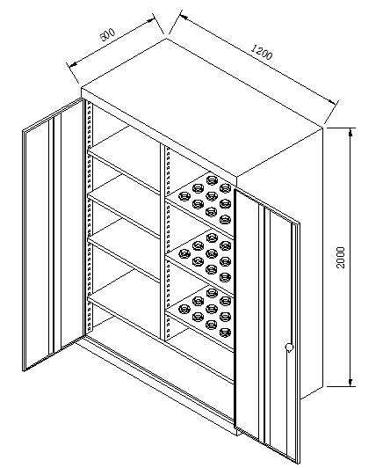 | 1 | 配套五轴机床
4 | 工具柜 | 1、整体采用优质冷轧钢板制作；  2、配锁双开门，左右各配4层可调节层板，底部配加强筋；  3、整体酸洗、磷化、静电喷塑；  4、规格：1200*500*2000  5、颜色：灰白色 | 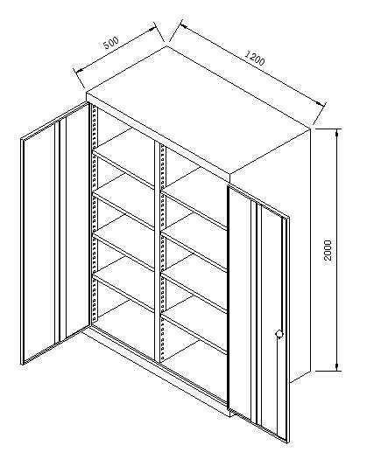 | 1 | 配套车铣组合
5 | 工具柜 | 1、整体采用优质冷轧钢板制作；  2、上配2个横排单轨抽屉，每个抽屉可均匀承重100kg；  下配锁双开门，内配2层可调节层板；  底部配4寸2定向2万向带刹车静音脚轮；  3、整体酸洗、磷化、静电喷塑；  4、规格：1000*600*1200  5、颜色：红色 | 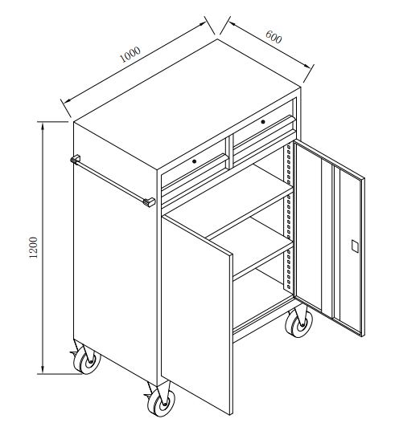 | 1 | 数车工具柜（技能集训）
6 | 工具柜 | 1、整体采用优质冷轧钢板制作；  2、配锁双开门，左侧配3层可调节层板；  右侧配2层BT40刀具层板；  底部配4寸2定向2万向带刹车静音脚轮；  3、整体酸洗、磷化、静电喷塑；  4、规格：1000*600*1200  5、颜色：红色 | 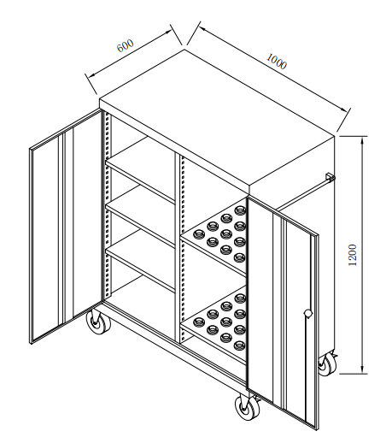 | 1 | 数铣工具柜（技能集训）
7 | 工具车 | 1、配2层SK40刀盘，每层按最大数量存刀。  刀盘左右侧封板，保持美观。  刀具车下面配1*125抽屉，抽内空，可承重80kg  2、柜体右边单开门储物柜，内配1层固定层板，均分内空。  每层承重50kg,用来置物。  3、整体酸洗、磷化、静电喷塑；  4、配二定向二万向带刹车轮。  5、规格：1050*600*1000  6、颜色：RAL7035灰白色 | 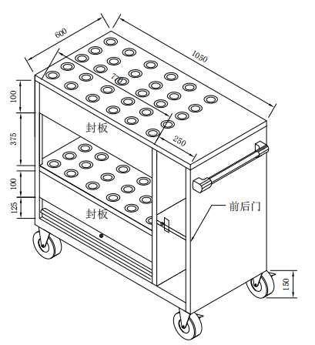 | 1 | 配套五轴机床
8 | 工具车 | 1、整体采用优质冷轧钢板制作；  2、配5个单轨抽屉，抽屉内标准3*3分隔，每个抽屉可均匀承重100kg；  上配翻盖式挂板，底部配4寸2定向2万向带刹车脚轮；  3、整体酸洗、磷化、静电喷塑；  4、规格：600*600*950+450  5、颜色：与机床配套， | 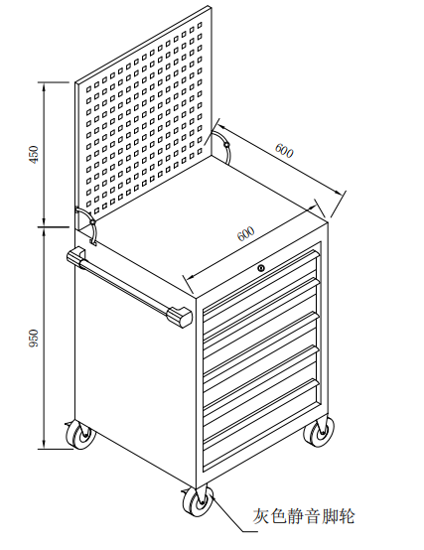 | 1 | 配套车铣组合
9 | 工具车 | 1.外观尺寸: W1150*D600*H860+250mm±3mm  1-1.箱体使用1.2mm厚冷轧钢板,经冲折及焊接成型及脱脂除锈处理后用红色粉体作烤漆处理。箱体左侧焊有滑轨固定槽,每隔25mm有一槽孔,可固定滑轨及滑轨固定扣,以便作抽屉高度弹性调整之用。箱体右侧制作置物柜，单开门，内配一层抽拉式层板。  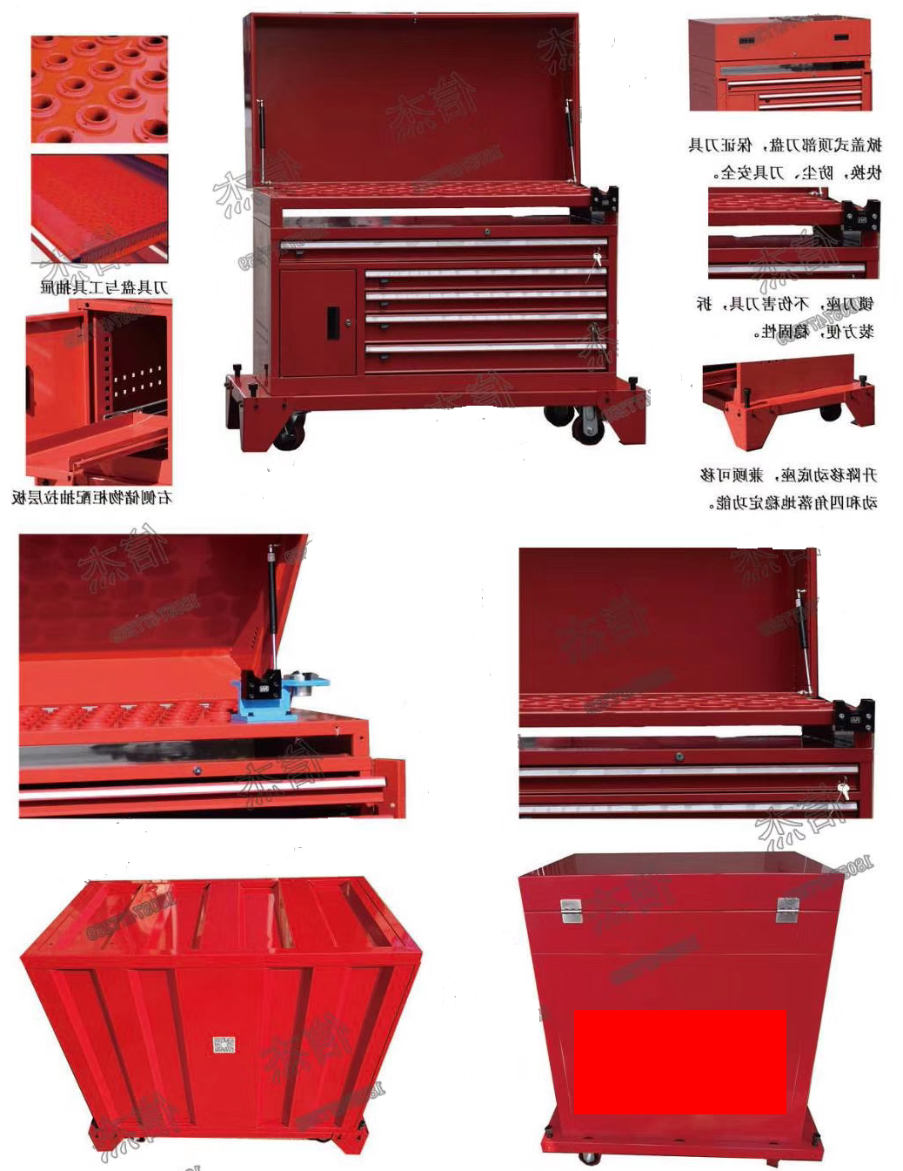  2.制作要求:  2-1.抽屉使用1.2mm厚冷轧钢板,经冲折、点焊成型及脱脂除锈处理后,用红色粉体作烤漆处理。抽屉屉墙四周有沟槽,以便配合槽隔板及横隔板作弹性隔间之用。全宽式铝合金把手,左边加装把手护边胶套右边加装把手安全扣,以防止抽屉因移动而滑出造成危险。铝把手附白色标示纸及PVC透明标示胶片。抽屉使用优质滑轨,配合金属轴承滑动,平均载重80kg。共配有5个抽屉，分别H75mm*3，H100mm*2；  2-2.第一抽屉高度75mm，内部使用尺寸：W1035*D455mm±3mm,抽屉平均承重80KG.  2-3.第二、三抽屉高度75mm，内部使用尺寸：W755*D455mm±3mm,抽屉平均承重80KG.  2-4.第四、五抽屉高度100mm，内部使用尺寸：W755*D455mm±3mm,抽屉平均承重80KG.  3.配刀具盘，可放BT-40刀具，顶上配置上盖(附锁)，配可拆卸式铰链，可拆卸式气压棒，方便上盖拿取。  4.底部安装优质4寸转轮，两定两活带刹车.  5．全部采用宝钢冷轧板制作，表面静电喷塑处理  6.数铣车外罩尺寸：W1230*D680*H1100mm±3mm（配套数铣车之使用，为了方便运输和保护产品，设计制作外罩，底下四周配置可调支撑脚，方便快捷） |  | 2 | 数铣工具车（技能比赛）
10 | 五轴配套工量具清单 | 见附件三 |  | 1
11 | 踏板 | 1.表面网格硬质防滑材料  2.支架整体采用全新优质冷板及其他优质材料制作而成。  3.颜色黑色，表面酸磷磷化静电喷塑。  4.规格： 1800*800*80mm | 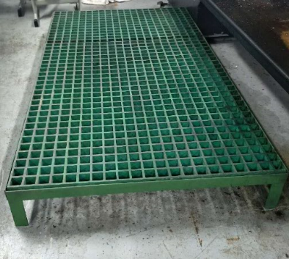 | 1 | 五轴机床用
12 | 踏板 | 1.表面网格硬质防滑材料  2.支架整体采用全新优质冷板及其他优质材料制作而成。  3.颜色黑色，表面酸磷磷化静电喷塑。  4.规格： 1800*800*80mm |  | 1 | 车铣中心用
13 | 移动触摸一体机 | 详见附件四 |  | 1台
14 | 电脑桌 | 1、30mm厚黑色复合台面，四周黑色橡胶皮包边；  2、桌体配电脑主机柜1个，带锁抽屉1个，键盘抽屉1个  3、整体酸洗、磷化、静电喷塑；  4、规格：1000*600*740  5、颜色：灰白色 | 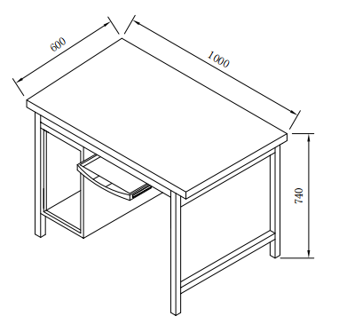 | 2台 | 五轴机床  车铣组合机床各1
15 | 产品陈列柜 | 1.型号: 精品展柜  2.规格: 1000*400*2000含玻璃  3.功能：独立开关、浓密防尘条、加粗电源线、加长门档  4.承重：15KG（每层）  5.材料：8mm钢化玻璃、铝合金、9mm密度板  7.层高可自由调节  8.颜色：金框+白板 | 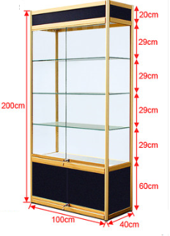 | 9个 | 五轴室3个，  车铣组合室3个  数控工作室3个
16 | 多人台式电脑桌椅（1） | 1.规格：1400*700*750  2.实木桌板(琥珀色光面，5cm厚)  3.每桌带2机箱位，预留穿线孔（一桌两机位）；  4.冷轧钢铁，环保喷漆，LOFT风格； | 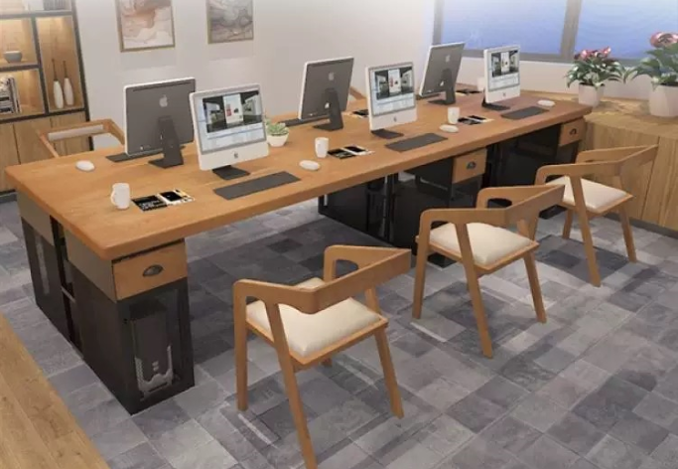 | 桌子8张
16 | 多人台式电脑桌椅（1） | 实木休闲椅，与电脑桌配套 |  | 实木椅16把
17 | 多人台式电脑桌椅（2） | 1.规格：1800*800*750  2.实木桌板(琥珀色光面，5cm厚)，  3.每桌带抽屉，带2机箱位，预留穿线孔（一桌两机位）  4.冷轧钢铁，环保喷漆，LOFT风格 |  | 钢木桌4张 | 数控工作室
17 | 多人台式电脑桌椅（2） | 跟电脑桌配套 |  | 实木椅8
 | 场地环境美化
18 | 黑色钛金板边框+12毫米钢化玻璃隔断墙  （边框尺寸50*100） | 玻璃墙尺寸：7800*3650*2=57.35  无框玻璃门尺寸：1800*2200*2 | 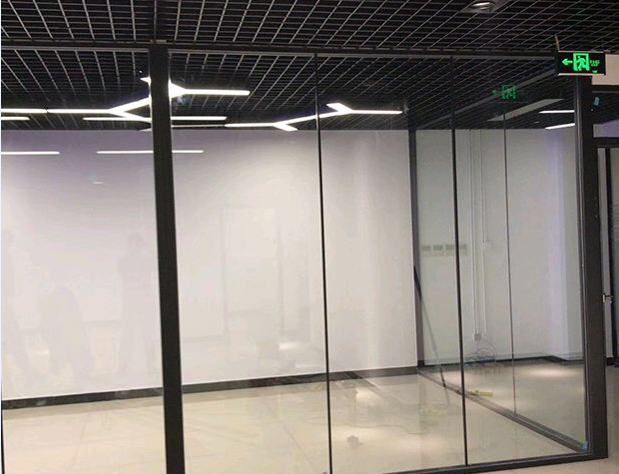 | 57.35平方
19 | 铝格栅吊顶 | 规格：150*150高度40 |  | 152平方
20 | 原顶面刷黑涂料 | 原顶喷刷黑色涂料~2遍 |  | 152平方
21 | LED三防日光灯（30W） | 规格：2*15W双管长度90公分 |  | 36套
22 | 环氧地坪 | 颜色：由业主确定 |  | 152平方
23 | 电缆 | YJV4*25+1*16 |  | 70米
24 | 配电箱 | 50*60 |  | 1个
25 | 原地面平整及原线管拆除后恢复  塘渣回填  C25混凝土地面 | 原地面清理平整及原线管拆除后重新安装恢复原有要求  塘渣回填夯实  C25商品混凝土 | 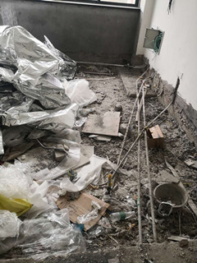 | 面积16.5平方  6.6立方  2.5立方
26 | 墙面涂料  墙面抛光砖 | 墙面刷乳胶漆~3遍  600*600抛光砖同原墙面色号 | 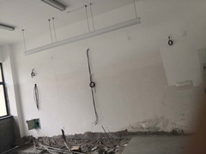 | 17平方  12平方
27 | 铝合金窗拆除及恢复  砖墙拆除及恢复（包括外墙真石漆）  绿化带清理恢复（包括侧石） | 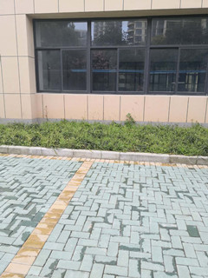
 | 数控实训室
28 | 铝格栅吊顶  原顶面刷黑涂料 | 规格：150*150高度40  原顶喷刷黑色涂料~2遍 |  | 56平方
29 | LED三防日光灯（30W） | 规格：2*15W双管长度90公分 |  | 9套

附件一:五轴加工中心
1.需实现的功能或者目标：
1.1五轴五联动加工。一次装夹即可完成多面精密复杂加工。
1.2机床应具备完善的故障自动诊断系统，当故障发生时能自动报警并提示故障信息，确保机床及人身、产品安全；
1.3机床应设置急停开关，当故障发生，急停开关按下时，机床应停止各个动作；
1.4机床应具备开机自动检测功能，当机床存在问题时，机床无法运行，并报警显示故障信息；
1.5机床应具备过载、超程保护功能；
1.6机床电源应具有稳压装置，漏电保护，断电保护装置。当电控系统出现高压、欠压、短路、断路等故障时，系统能自动报警并停机显示故障信息。
2.需执行的国家相关标准、行业标准、地方标准或者其他标准、规范：
符合相关标准
3.需满足的质量、安全、技术规格、物理特性等要求：
★五轴五联动
X / Y / Z轴行程：≥750 / 650/ 560 mm。
★内嵌式回转工作台（C轴）
（1） 数控回转工作台：直径≥650 mm；
（2） 刚性工作台的尺寸：≥800 mm x 650 mm；
（3） 工作台载重：≥600kg。
★A轴
（1）持续定位数控摆动A轴 ；
（2）A轴摆动角度：-120/+120°；
（3）A轴转速：≥25 rpm。
★主轴
（1）整体电机主轴；
（2）最高转速: 20000 rpm及以上；
（3）扭矩：≥130Nm(40%负荷周期)；
（4）功率：≥35KW (40%负荷周期) ；
（5）主轴锥孔SK 40，标准DIN 69871；
（6）主轴带内冷。
刀库
（1）换刀方式：双抓刀器换刀；
（2）刀位数量：≥60个；
（3）刀库具备手动单个装刀功能。
进给驱动
（1） 最大进给速度：X/Y/Z轴≥40,000 mm/min；
（2） 快速移动速度：X/Y/Z轴≥40/40/40m/min。
★机床精度
双向定位精度
定位：A ≤ 0.006 mm
双向重复定位精度：R ≤ 0.004 mm
标准ISO 230-2
★数控系统：西门子840D
1.显示屏 / 控制面板： 21.5 "ERGOline®控制面板，多点触摸屏
无级调整显示器和键盘
显示许可
快速输入确认的按钮
2.硬件： 32位多处理器系统，分布式总线结构
CF卡4GB工作存储空间，
（仅限无CELOS的机床）
（该存储卡标配EES无EXTCALL）
16 MB NC数控程序缓存
3.键盘： CNC键盘，Gildemeister控制面板
4.专用电子钥匙: 个性化管理操作人员访问数控系统和机床的权限。
5.程序段处理时间： 0.5 ms
6.存储器内零件程序/工件数量： 750 （带EES无限制）
7.刀具数量 1,500 / 3,000 NCU 730.3B PN
600 / 1,500 NCU 710.3B, NCU720.3B PN
8.轴数： 5个直线轴中5个插补轴，数字
2轴圆弧插补，螺旋线插补
9.数据存储： CF卡4 GB用户空间
10.编程： SINUMERIK Operate版用户界面带programGUIDE和JobShop编程
11.循环： 钻和铣循环，几何计算，带或不带浮动攻丝架的攻丝，铰孔，镗孔，阵列孔，铣槽，矩形和圆弧型腔，逐行平面铣削，JobShop机床制造商循环，余量检测/轮廓型腔加工，带生产商特殊加工测量循环，测量循环
12.参数编程： 数学函数： =,+,-,*,/,sin a, cos. a,
逻辑函数： (=,<>, >, >=, <, <=)
括号函数，
tana，arcs sin，arcs cos，tan，an，en，In，log，绝对值，圆周率，取反，取整或取小数，参数计算，全局用户参数（GUD），局部用户参数（LUD）
13.程序结构化： 子程序，程序部分重复，有条件跳转至标签，程序分组
14.坐标系统 直角坐标，极坐标
15.坐标变换： 平移，旋转，镜像，缩放系数TRAORI
16.位置详细信息： 名义值/实际值，直线和圆的待移动距离
直角坐标，绝对值，用公制或英制显示和输入
17.轮廓接近和离开： 直线连接： 相切或垂直
圆，螺旋线
18.恒速： 相对刀具中心轮廓，
相对切削刃
19.加工面摆动： 带NC回转摆动工作台或有可控摆动轴的万能铣头的机型
20.重定位： 急停或断电后，方便地沿摆动后的轴使刀具退出孔等
21.自由轮廓编程： 轮廓编程（JobShop和programGUIDE）
22.手动操作： 在HMI SL中方便地输入和执行循环，而非输入位置
23.并行操作： 另一个程序在加工的同时进行编程
编程支持：HMI SL中有编程图形支持，图形支持对话
24.仿真： 加工过程图形仿真：
俯视图，3面视图，3D显示，局部放大
25.编程图形： 轮廓编程时显示NC程序段图形
（2D线图）。
26.加工图形： 加工中显示同步图形
27.加工时间： 在标准界面中吸纳是实际加工时间
28.重新进入NC程序： 重新进入程序中的任何一个程序段和接近计算的名义位置使程序继续加工： 中断，轮廓离开和重新接近
29.零点表： 99个零点的零点表，带文字
30.托盘管理： 通过软键选择，1-50托盘
托盘管理显示托盘和工件信息
托盘状态（就绪，当前，完成，锁定）
工件状态（毛坯件，加工中，成品件，废品）
按优先顺序加工
NC数控程序与零点的对应
31.网络连接： 以太网接口在机床电气柜中：
快速以太网10/1000 BaseT（1000 mBaud）
网络协议： TCP/IP
数控系统处的USB端口： USB 2.0
32.AUTOshutdown： 智能待机控制，系统不使用时关闭控制系统的电源，避免不必要的耗电。
每台机床的关机时间和关机条件可分别用NC显示器根据客户的生产情况轻松设置。
33.唤醒： “唤醒”功能允许用户根据设置和预定义的时间重新开机。
结合自动关机功能，配置页面提供预热程序或加工程序的特定开始时间。 （客户负责创建该程序）注意安全说明避免意外开机。
34.GREENMODE： 智能自适应进给控制，缩短单件时间和节省电能。
35.刀具过滤器： 刀具过滤器功能允许创建和执行装刀/卸刀及换刀清单。
要生成特定用户的列表，可用不同的筛选条件。
为所选NC程序确定刀具要求（WBE）。
其他配置
1、配不低于下列指标的红外测头
(1)通过NC回转工作台的定位补偿工件不对正
(2)确定圆心和孔或圆柱半径
(3)补偿零点位移
(4)修改刀具补偿
(5)检查工件公差
2、配三维快速精度检测与修正软件包；
3、配冷却液泵的喷枪；
4、电源断电的安全保护套件；
5、配电子手轮；
6、刮板式排屑器；
技术文件
（1）英文或中文机床使用说明书，基础图，机床总图和部件装配图，电器、液压、气动原理图,出厂验收标准,各壹套；
（2）提供机床的机械、气压、编程及维修等详细技术说明、图纸和手册，提供出厂检验报告，共1套，同时提供资料光盘；
★（3）教材：针对五轴机型提供1套行业典型工件案例教材作为教学服务和配套教材20本

五轴加工中心后处理软件包1套（16节点）：高速加工、五轴铣削加工
1、适用性卓越的编程能力
使用高级数控加工系统既适用于一些简单快速的编程工作，同时也具备编制最复杂产品的铣削加工程序的能力。

2、五轴机床铣削加工
高级数控加工系统的铣削功能能够轻松实现五轴加工， 程序员可以使用全局或局部工作坐标系下多种夹具偏移的功能，来加工任意的零件面，或是使用任意的高级数控加工系统的加工功能。高级数控加工系统的五轴分度加工功能要求十分强大，支持旋转工作台与倾斜刀头的任意组合去定位工件，然后由决定是使用一种或多种高级数控加工系统操作过程来执行两轴半或三轴加工。

3、回转铣削加工
回转铣削可直接在三维实体特征或两维平面特征上执行。高级数控加工系统可以很容易地通过第四轴同步联动功能实现回转轮廓加工、型腔加工、钻孔的编程。高级数控加工系统将标准的3轴直线运动(X, Y, 或 Z)中的一个轴转换成回转轴C的运动，将其特征回绕在旋转轴上，然后利用可选轴Y轴的偏移确保直壁。

4、粗加工和型腔加工
型腔加工过程提供了完善的刀具控制，并扩大了型腔粗加工和精加工的自动化程度。无论是加工简单的方型型腔还是有不规则边界的，包含多层岛屿、多个凸台或子型腔的复杂型腔，高级数控加工系统都能够显著地简化其编程过程。高级数控加工系统提供了众多实用的型腔加工和精加工模式选项，来满足几乎所有种类的型腔加工的需求。

5、轮廓加工

轮廓加工功能在各种工况的应用下都是一个功能强大，操作灵活的好帮手。不论是轮廓切削，粗加工，开槽，半精加工和精加工直壁，又或者是固定或可变切削深度的锥形壁加工，只需简单地输入加工参数， 高级数控加工系统将读取数据库中保存的特征特性,为任意的几何图形自动加工路径。为了更加全面的控制刀具，高级数控加工系统还能够管理加工中各个刀具的运动，在加工过程中的任意位置上的各个加工参数。

6、余料加工

智能余料加工功能可以在加工任意指定零件特征时，自动识别其特征，选取应采用的加工操作以及所需的加工刀具。通过比较“设计产品”和“加工产品”，系统自动对已加工区域的剩余材料执行型腔或轮廓加工。高级数控加工系统程序员在使用余料加工功能时，还可以选用最适当的切削刀具轻松实施相应的粗加工和半精加工操作。

7、钻孔及孔加工

程序员在进行钻孔及孔加工编程时，可以在用孔加工命令或是机床自带的固定循环指令二者之间进行选择，也可两者结合一起使用。使用高级数控加工系统加工结构较为复杂的孔时，可以在一步操作中使用多个加工命令和多把刀具。另外，使用高级数控加工系统自带的工艺管理器功能，您可以在仅仅一步操作中实现带倒角的中心孔，通孔，沉孔以及铰孔等加工。高级数控加工系统的螺纹铣削加工功能使您能够顺利实现内外螺纹、右旋或左旋螺纹等高级加工方式。同样高级数控加工系统创新性的螺旋铣削加工方式对于铣削某些结构特殊的孔时是非常理想的解决方案。在加工可自动生成最适宜的走刀路径，大大的节省了加工过程时间。

8、 自定义加工过程

自定义加工过程可以使你完全控制各个切削刀具的运动。借助高级数控加工系统插入功能，您可以在切削加工过程中的任一位置上调整加工参数，然后在自定义加工过程选择插入命令的选项，在程序行中插入G代码，或在CNC程序中的任意位置处加入特殊的刀具切削运动。高级数控加工系统使您有能力在零件加工或刀具检测时使用“停刀（Park）”功能暂停加工过程并使刀具退回，然后用刀具路径编辑器通过图形方式来编辑刀具路径。

9、简单实现复杂曲面编程
基于NURBS的加工引擎使得处理通常难以加工的自由曲面变得异常简单，特别是在铸模，冲模，刀具制造市场中需要设计复杂的三维模型时，高级数控加工系统可为您提供一系列功能强大的工具和加工指令进行3-轴或5-轴的自由曲面粗加工，变Z加工（Z-level），精加工以及余料再加工等功能。
10、5-轴自由曲面加工
使用功能强大的高级数控加工系统 CAM系统可以方便地在一次装夹过程后加工复杂的三维零件。相对于其他软件，高级数控加工系统的5-轴加工编程极为简单，并且对程序提供屏幕上动态的验证能力，避免了在昂贵的机床上执行试运行的高额成本消耗。对于五轴精加工，高级数控加工系统为您提供了全方位的功能选泽，包括平面，法线，过渡面，参数和偏移等多种形式。因此，使用高级数控加工系统为您的三维零件编制五轴加工的程序，能够实现当今多轴机床，卓越的表面质量，零件精度及材料去除率。

11、高速加工
高级数控加工系统高速加工(HSM)功能直接嵌入在它的加工过程中，能使您在最短的时间内切割坚硬的材料，同时能够在关键的高速切削中保持刀具恒定的负载以及刀具运动的光滑，连续性。在众多的加工指令中，您可以选择尖角处理、环形桥接运动、斜线和螺旋等切入工件的方式以及固定步宽的螺旋切削、切向进入，以及等高加工等多种加工方式。对于NURBS曲线，高级数控加工系统通用的后置处理器里提供了样条曲线的高速加工优化或是圆弧优化的G代码输出。

12、变Z(Z-Level)加工

变Z(Z-Level)加工过程自动地使刀具在平滑，连续的高速加工中负载保持恒定。当进行变Z(Z-Level)精加工操作时，您可以选择加工整个零件或加工垂直或水平区域。而当加工整个工件时，您可以选用不同的刀具加工垂直和水平区域，以及使用其他粗加工和精加工的选项。

13、复杂零件的粗加工和精加工
使用高级数控加工系统的粗加工和精加工指令，同时选择单把或两把刀具设置，可以方便地获得高质量的加工表面。高级数控加工系统的三维粗加工过程可以在最为复杂的自由形式实体和表面上执行Z字形、偏移和螺旋形的等方式的粗加工。同时可以在九种不同的半精加工和精加工功能中选择，完美地加工出您所需的三维工件，而这些只需要用一个加工过程就可以完成。在进行整个零件的精加工时，通过定义不同的约束边界或加工区域，系统将自动产生最为合适的加工工艺和切削形式。

14、余料再加工

高级数控加工系统的剩余材料再加工指令，可以自动地对零件的未切割的区域进行再加工，从而减少工件的后续工作量，提升工件的表面质量。在这项指令中，高级数控加工系统能够检测前道操作留下来的剩余材料，并使用这些信息自动执行多次粗加工和精加工过程。可选择的刀具运动模式包括清根加工，带状加工，平行流线以及螺旋加工等等，最后选择合适的刀具来进行自动切除余料的操作。

15、加工规则和不规则工件
基于自由曲面的加工指令，针对规则和不规则形状的毛坯和工件的加工过程都经过了优化处理。这些毛坯和工件可以包含曲面、实体、或STL模型以及先前被加工过的工件。为了保证最终零件的尺寸要求和表面质量，所有加工工艺都会被系统识别并综合处理，从而达到优化加工过程，减少切削时间，消除空刀路径，延长刀具寿命等目的。
★16、知识库系统.能够使CNC编程流程实现自动化，大幅度提高零件加工质量，并使两者达到完美的一致; 能够保存最佳的加工经验，习惯的加工方法，通过实践验证的工艺技术，并自动地将其应用到任意全新的零件制造中。
知识库系统（KnowledgeBaseTM）将基于工艺的自适应技术应用于加工中，减少编程时间，并使加工能力提升到一个全新的层次。
17、速度与进给知识库，速度和进给计算器可以根据零件的材料类别和条件，切削刀具类型和材料，加工操作以及轴向和径向的切削深度，为各类加工提供最佳的切削速度和进给速度。速度与进给知识库管理器允许程序员在任意给定工况下添加或更新切削速度，内置的参考数据库CUTDATA™提供了100，000种以上速度和进给的推荐值，极大的简化了编程工作。
18、切削刀具知识库，提供一种有效管理切削刀具信息的方法，以便一致而又准确地选择刀具。这个强大的切削刀具知识库是一个多的数据库，与工艺数据库集成在一起去提供刀具的自动选择并能在任何需要时，都能被轻松快速的存取。

19、模拟仿真和检测
在机床上真正切削前就能精确地观察到将发生的事情。您可以通过动态的实体图形变化观察整个加工环境，包括毛坯材质、工夹具等等。在加工过程中，机床所有的运动都实时地显示在屏幕上，使您能非常准确地对整个加工过程进行验证。高级数控加工系统内嵌的零件检测功能使您可轻松对比“设计产品”和“加工产品”，以确保零件的精确度，逼真的图像可以让您拥有身临加工现场的感受。

20、工具条功能
支持三轴和五轴同时进行铣削加工
- 对基于NURBS的自由曲面进行加工，该曲面可以是任意实体、曲面、STL模型的组合。
- 第4-和第5-轴的分度定位加工指令可以与3-轴加工指令组合使用。
- 自由曲面的精加工和轮廓投影的5-轴加工过程。
- 粗加工——在边界，零件面和检查面对任意形状的毛坯上执行Z字形、偏移或螺旋形等方式的加工操作。
- 精加工——可以在工件的所有部分或者边界所包含范围内的零件面和检查面上执行平面，过渡面，法面，回转面、偏移面，参数面和螺旋面等方式的加工操作。
- 变Z(Z-Level)加工过程——对于接近水平的和垂直区域，采用经优化的单方向或者来回方向顺铣和逆铣加工，。
- 再加工——用清根加工，带状加工，流线加工以及流线螺旋加工模式自动对零件的未切削区域的剩余材料进行再加工。
- 剩余毛坯的加工——基于原有毛坯和所有先前加工操作，对剩余材料实施优化的加工操作。
- 轮廓投影加工——对投影到任何曲面和实体组上的轮廓进行加工。
- 优化高速加工(HSM)过程和相应的G代码。
- 高速实体模拟仿真和验证可对比“设计产品”和“加工产品”。
- 通用的后置处理可做NURBS曲线和三维的NC的刀具补偿

★21、必须在同一界面打开三轴模块、五轴模块、纵切模块、车铣复合模块、线切割等。
★22、软件和机床的无缝连接.软件所用的仿真模型和后置应与实际机床一致，确保仿真的真实性，后置的准确性和唯一性。
★23、软件厂商与高端机床技术伙伴已完成五轴机床课程案例资源的开发。课程案例资源包含该机床的动画、刀具及机床控制等高技能人才培养的知识要点。
★24、五轴加工功能支持在云服务器端口，将刀具、机床、夹具以及各种加工工艺参数等整合到云端进行云制造。当加工零件时，只需将零件形状和材料等信息输入到软件中，软件就可以使用云制造功能自动配置加工刀具及加工参数，实现智能编程和自动生成刀具路径，同时通过在线互联网方式完成整个云制造加工过程和在线购买相关刀具实现快速制造。
- 提供2套软件操作说明书
- 软件服务：
新客户购买软件第一年免费升级；
新客户购买软件第一年服务费用全部免费 ，包括：在线技术支持、技术支持、电话技术支持。
27、培训：
基础培训 2天 （地点待定） 专家培训 3天 （地点待定）
五轴可视化实训终端： 数量1套 (至少16个点)
一、软件部分参数：
1、通过无线通讯网络，实现可视化实训终端第一视角方式对视频、语音、图片实时分享。
2、支持1对1会议协同或最多16人的多人协同。
3、系统支持组建临时群组进行在线教学会议。
4、支持CIF, VGA, 720P, 1080P的视频尺寸。
★5、必须支持一（PC）对多（可视化实训终端）远程指导模式，多（PC）对一（可视化实训终端）远程指导模式。
6、对可视化实训终端图像进行冻结及作图像标识，所有参与者可以实时看到图像标识。
7、图像标识后可以选择发送给参与者存档，参与者也可以随时调取这些图片进行查看。
★8、专家可以远程对可视化实训终端视频画面进行点触式操作，可视化实训终端同步AR方式呈现。
★9、专家远程对可视化实训终端视频画面进行操作，放大/缩小，对焦，打开或关闭闪光
灯，切换后摄像头。
★10、视频切换功能，切换显示专家还是显示现场工程师的视频。
11、可视化实训终端具有定位功能，确定地理信息。
12、可以发送文字消息给所有与会者。
★13、可视化实训终端可以屏幕分享，专家可以在当前机器打开操作手册, 流程图或其他文档， 将当前内容分享给所有与会者。
14、PC端可以全程录像，录制会议的屏幕及会议声音。
15、PC端可以录制并传送到流媒体服务器中。
- 系统支持云平台。
二、硬件部分参数：
1、操作系统：不低于安卓6.0.1系统
2、设备架构：一体机架构，非分体式
3、芯片组：不低于高通骁龙2.0GHz 8核 625处理器Adreno 506 GPU（支持OpenGL ES 3.1）OpenCL 2.0
4、支持语言：支持英语，西班牙语，法语，德语，意大利语，葡萄牙语，俄语，汉语，日语
5、内存存储：支持16G储存/ 2G内存/ MicroSD插槽
6、系统预装程序：文档查阅，拍照和条形码扫描，录像，媒体播放器
7、蓝牙：支持BT 4.1 LE (低功耗)
8、Wi-Fi：支持802.11 a/b/g/n/ac
9、GPS 和定位：支持GPS，GLONASS，北斗，百度A-GPS
★10、传感器：支持9轴（3轴加速度，3轴陀螺仪和3轴磁力计）
11、容量：3250毫安锂电池，可再充电的和可拆卸
12、电池寿命：支持Full shift，支持热插拔
13、防护测试：支持IP-66防护等级，2米跌落测试，环境工程相关事项及实验室测试MIL-STD 810G。
14、物理按键：电源键，通用键
15、接口：支持3.5毫米耳机，micro USB，Type-C USB
16、调节臂设计：支持具备6个方向自由度调节适应不同距离、不同角度佩戴，支持左右眼切换使用，根据使用状态屏幕自动翻转
17、眼镜显示视频参数：支持20°视场角，24位色真彩，对角线尺寸8.4毫米，强光可见。
18、眼镜显示分辨率：支持854x480像素
19、麦克风：支持4个带主动降噪技术的数字麦克风，可在95分贝的工业噪声环境中精准识别语音指令
20、扬声器：支持内部91分贝扬声器
21、摄像头：支持1600万像素，四轴光学稳定图像系统，自动变焦，带LED补光灯
22、视频：支持最高支持1080p @30fps.编解码: VP8，VP9和硬件解码支持H.264，H.265 HEVC

附件二：数控车铣中心

一．机床总体介绍
本机床主轴具有C轴功能（可任意角度分度），一次装夹可以完成车、铣、钻、攻丝等多项功能，避免了二次装夹带来的误差，非常适合加工轴类、盘类零件，车削螺纹、圆弧、圆锥及回转体的内外曲面等形状较为复杂，工序较多的工件加工。进行高效、大批量、高精度加工。设计中对主轴、床身、尾座等部件的刚度进行合理匹配，大大提高了整机的刚性，确保了重切时的稳定性。因而本机床加工外圆精度可达到IT6～IT7级。作为通用型机床，特别适合机车、航天、军工等行业对旋转体类零件进行高效、大批量、高精度加工时采用。

二．机床主要技术参数、精度及加工范围

1.主要技术参数
项目 |  | 单位 | 规格 | 备注
★床身上最大回转直径 |  | mm | ≥540
最大切削长度 |  | mm | ≥500
最大切削直径 |  | mm | ≥310
滑板上最大回转直径 |  | mm | ≥350
★主轴端部型式及代号 |  |  | A2-8
主轴前端锥孔 |  |  | ≥80
主轴孔直径 |  | mm | ≥66
主轴箱 | 主轴转速范围 | r/min | ≥50～4000
主轴箱 | 主轴最大输出扭矩 | Nm | ≥235
主轴箱 | 主轴转速级数 |  | 无级变速
主轴箱 | ▲主电机输出功率 | kW | ≥15（15分钟）/11（额定） | 伺服
卡盘 | 卡盘直径/型式 | mm | 10″
★X轴快移速度 |  | m/min | ≥30
★Z轴快移速度 |  | m/min | ≥30
X轴行程 |  | mm | ≥200
Z轴行程 |  | mm | ≥560
尾座 | 尾座套筒行程 | 无 | ≥450
尾座套筒锥孔锥度 |  | 莫氏 | 5#（500）
★动力刀架 |  |  | 卧式12工位
刀具尺寸 | 外圆刀 | mm | 25×25
刀具尺寸 | 镗刀杆直径 | mm | Ф40Ф32/Ф25/Ф20
刀盘可否就近选刀 |  |  | 可
机床重量 |  | kg | ≥4000
机床外形尺寸（长×宽×高） |  | mm | ≥2750×1860×1850 | 不含排屑器
★尾座：为可编程尾座，尾座体为一体式。顶尖固定在尾座体顶尖套内，通过液压缸带动尾座体，在直线导轨上整体移动。尾座主轴前后移动由数控系统M功能自动实现，也可以通过操纵面板上的按钮手动实现。驱动尾座式向前顶紧工件后，保持尾座体适当压力，即可完成顶紧动作。

2.主要精度
本机床精度贯彻中华人民共和国国家标准GB/T16462-2007《数控卧式车床 精度检验》。
检 验 项 目 |  | 工厂标准
加工精度 |  | IT6
加工工件圆度 |  | ≤0.0025mm/Ф75
加工直径的一致性 |  | ≤0.010mm / 150mm
加工工件平面度 |  | ≤0.010mm/Ф200mm
加工工件表面粗糙度 |  | ≤Ra1.25μm
★定位精度 | X轴 | ≤0.01mm
★定位精度 | Z轴 | ≤0.01mm
★定位精度 | C轴 | ≤40″
★重复定位精度 | X轴 | ≤0.004mm
★重复定位精度 | Z轴 | ≤0.005mm
★重复定位精度 | C轴 | ≤28″

三．机床主要配置及外购件清单
序号 | 名称 | 制造商 | 型号及规格 | 数量 | 备注
1 | 数控系统 | FANUC | FANUC 0i -TF | 1
3 | 主电机 | FANUC | βiIP22/6000 SP | 1 | FANUC 0i –TF
5 | X轴伺服电机 | FANUC | βiSc12/3000-B（带抱闸） | 1 | 配FANUC 0i –TF系统  主伺服电机
6 | Z轴伺服电机 | FANUC | βiSc12/3000-B | 1 | 配FANUC 0i –TF系统  主伺服电机
7 | 动力头电机 | FANUC | βiSc2/10000 SP | 1 | 配FANUC 0i –TF系统  主伺服电机
9 | X轴滚珠丝杠 |  | φ32×12-635-C3 | 1
10 | Z轴滚珠丝杠 |  | φ32×12-1042-C3 | 1 | 500规格
11 | X轴导轨 |  | 35规格滚柱 | 2
12 | Z轴导轨 |  | 35规格滚柱 | 2
13 | 尾座导轨 |  | 35规格滚柱 | 2
14 | 主轴轴承 |  | 前120，后110 | 1 | A2-8
15 | 丝杠轴承 |  | 25X62X15 | 8
16 | 刀架 |  | 卧式12工位100中心高伺服动力刀架 | 1
17 | ★卡盘，油缸 |  | 10″中空 | 1
18 | 尾座 |  | 5#（500规格） | 1
19 | 排屑器 |  | 右侧排链板式 | 1

四．机床主要随机附件清单

1.随机附件
序号 | 名称 | 型号及规格 | 数量 | 备注
1 | 地脚垫铁 |  | 1套 | 本厂
2 | 车削刀夹 | 外圆刀夹25X25 | 3个
2 | 车削刀夹 | 端面刀夹25X25 | 1个
2 | 车削刀夹 | 镗孔刀夹φ40 | 3个
2 | 车削刀夹 | 刀套φ32,φ25,φ20 | 各1个
2 | 车削刀夹 | 直动力头 | 1个
2 | 车削刀夹 | 直角动力头 | 1个
3 | 冷却排屑装置 |  | 1套 | 国产
4 | 铁屑小车 |  | 1套 | 本厂

2.随机文件
序号 | 技术资料名称 | 份数 | 备注
 | 机床使用说明书（机械） | 一份 | 电子版
 | 合格证 | 一份
 | 装箱单 | 一份
 | 机床使用说明书（电气） | 一份 | 电子版
 | 车床/加工中心系统通用用户手册（FANUC系统） | 一份 | 电子版
 | 参数说明书（FANUC系统） | 一份 | 电子版
 | 车床系统用户手册（FANUC系统） | 一份 | 电子版
 | 维修说明书（FANUC系统） | 一份 | 电子版
 | 电路图册 | 一份 | 电子版
 | 机床控制参数表 | 一份 | 电子版

附件三：五轴配套工量具清单
序号 名称 | 型号 | 数量
1. 面铣刀柄 SK40 | AK155.S40.035.22 | 1
2. 面铣刀盘 D50 | M4003-050-B22-08-4.5 | 1
3. 面铣刀片 配套刀片 | SDHT09T3AZN-G88 WXN15 | 10
3. 面铣刀片 配套刀片 | SDMT09T3AZN-F57 WKP35G | 10
4. 方肩铣刀柄 SK40 | AK182.S40.065.20 | 1
5. 方肩铣刀杆 D20 | M4132-020-W20-02-06 | 1
6. 方肩铣刀片 配套刀片 | SDHT06T204-G88 WXN15 | 10
6. 方肩铣刀片 配套刀片 | SDHT06T204-F57 WKP35G | 10
7. 高精度筒夹刀柄 HP25 | AK300.S40.100.ER32 | 6
8. 高精度筒夹 D10 | C330.20.100 | 2
9. 高精度筒夹 D06 | C330.20.060 | 2
10. 高精度筒夹 D08 | C330.20.080 | 2
11. 高精度筒夹 D12 | C330.20.120 | 2
12. 高精度筒夹 D16 | C330.20.160 | 2
13. 高精度筒夹 D03 | C330.20.030 | 2
14. 高精度筒夹 D04 | C330.20.040 | 2
15. 高精度筒夹扳手 配套扳手 | FS1545 | 1
16. 液压刀柄 SK40 | AK182.S40.065.20 | 4
17. 液压筒夹 D04 | FS2200 | 2
18. 液压筒夹 D06 | FS2202 | 2
19. 液压筒夹 D08 | FS2204 | 2
20. 液压筒夹 D010 | FS2206 | 2
21. 液压筒夹 D012 | FS2208 | 2
22. 液压筒夹扳手 配套扳手 | 内6角扳手-自带 | 1
23. 硬质合金能用铣刀 D3 | MC111-03.0A4A-WJ30TF | 2
24. 硬质合金能用铣刀 D4 | MC111-04.0A4A-WJ30TF | 2
25. 硬质合金能用铣刀 D5 | MC111-05.0A4A-WJ30TF | 2
26. 硬质合金能用铣刀 D6 | MC111-06.0A4A-WJ30TF | 2
27. 硬质合金能用铣刀 D8 | MC111-08.0A4A-WJ30TF | 2
28. 硬质合金能用铣刀 加长D8 | MC122-08.0A4XK-WJ30TF | 2
28. 硬质合金能用铣刀 D10 | MC111-10.0A4A-WJ30TF | 2
29. 硬质合金能用铣刀 D12 | MC111-12.0A4A-WJ30TF | 1
30. 球头铣刀 Ф10 | MC416-10.0A4L-WJ30TF | 2
31. 球头铣刀 Ф8 | MC416-08.0A4L-WJ30TF | 2
32. 球头铣刀 Ф6 | MC416-06.0A4L-WJ30TF | 2
33. 球头铣刀 Ф5 | MC416-05.0A4L-WJ30TF | 2
34. 球头铣刀 Ф3 | MC416-03.0A4L-WJ30TF | 2
35. 快进给铣刀柄 SK40 | AK300.S40.100.ER40 | 1
14. 高精度筒夹 | C330.26.250 | 1
15. 高精度筒夹扳手 配套扳手 | FS1546 | 1
36. 快进给铣刀杆（仿形铣） D25 | M4002-025-Z25-02-01,5 | 1
37. 快进给铣刀片 配套刀片 | SDHT09T308-G88 WXN15 | 10
37. 快进给铣刀片 配套刀片 | SDMT09T308-F57 WKP35G | 10
35. 快进给铣刀柄 SK40 | AK170.S40.100.32 | 1
36. 快进给铣刀杆（仿形铣） D32 | M4002-032-Z32-03-01,5 | 10
37. 快进给铣刀片 配套刀片 | SDHT09T308-G88 WXN15 | 10
37. 快进给铣刀片 配套刀片 | SDMT09T308-F57 WKP35G | 10
38. 圆鼻铣刀柄 SK40 | AK300.S40.100.ER32 | 1
14. 高精度筒夹 | C330.20.160 | 1
39. 圆鼻铣刀杆 D16 | F2231.W.016.Z02.04.L | 1
40. 圆鼻铣刀片 配套刀片 | RDGT0803M0-G88 WXN15 | 10
40. 圆鼻铣刀片 配套刀片 | RDHW0803M0T-A27 WKP35G | 10
41. 锁刀座 ISO40 | V500.00.040 | 1
- 法兰 | V510.10.040 | 1
- 拉丁 | C100.40.115 | 20
44 .倒角刀D10 | M4574-010-A12-01-03 | 1
- 刀片 | SDHT06T204-G88 WXN15 | 10
- 倒角刀D16 | M4574-016-A16-02-05 | 1
- 刀片 | SDHT09T308-G88 WXN15 | 10
- 精密平口钳 | 最大夹持力40KN，最大扭矩90Nm，本体宽125mm | 1
- 精密三爪卡盘 | 卡盘Ф200，最大夹持力100KN. | 1
- 组合压板 | 套装 | 1
- 稳压机机组 | 60KVA | 1

附件四：移动触摸一体机
一、整体设计要求
1．内置一体化设计，外部无任何可见内部功能模块的连接线。
2．采用铝合金面框（散热性能好，坚固耐用，有效保护触摸单元），弧形转角采用无尖锐边缘连接。
3．为便于后期维护及升级，触摸框采用前拆式设计，无需任何工具，即可在不取下一体机的情况下手动拆卸触摸框。
4．整机屏幕采用钢化玻璃，使用1kg或以上质量钢球，在2m处自由落体撞击整机液晶显示屏幕的钢化玻璃，产品无损伤破裂，功能无异常
5．电源要求：AC 220V±20%，100～240V宽电压。
6．整机经过产品可靠性检验，MTBF大于100000小时。
7．设备自带嵌入式安卓操作系统，在该系统下可实现白板书写、PPT课件播放、多媒体播放、网页浏览，与内置/外接电脑后形成双系统冗余备份。系统采用高清智能双核芯片。
★8．整机电视开关、电脑开关和节能待机键三合一，操作便捷。在节能待机状态下可实现节能70%以上，并可通过敲击屏幕重新唤醒。
★9．整机两侧边框无物理快捷按键，防止老师误碰，影响教学活动，方便后期升级维护。
10．任意通道下（如电视通道或VGA通道）可通过手势在屏幕上调取该触摸菜单，将设备常用的信号源切换、亮度调节、对比度调节、声音调节、图像比例调节、TV频道切换、节能设置（自动感光功能开关、主动节能开关）等功能整合到同一中控菜单下，无须任何实体按键，并可通过手势滑动切换不同功能模块，方便快捷，避免繁琐操作。
11．当老师外接笔记本时，设备能（自动）识别并切换到对应视频信号通道，且断开后能回到内置电脑通道，非手动切换方案。
12．自动节能功能：当设备在五分钟内处于无信号接收状态且无人操作时，将会自动关机，节省能耗。
13．通过一根USB数据线实现外部电脑与触控一体机之间高清视频信号、音频信号以及触摸信号的实时传输，可兼容市面上具备通用USB端子的各类电脑，传输分辨率：支持1920*1080@60Hz，方便老师外接电脑快速连接使用。
14．支持定时开关机设定，可设置多组定时开机、关机时间，整机自动执行操作。
15．支持智能U盘锁功能，整机可设置触摸及按键自动锁定，保证无关人士无法自由操作屏幕，需要使用时只需插入USBKey即可解锁
16．黑板关闭自动节能：当整机安装到推拉黑板中时，关闭推拉黑板，整机将在短时间内自动进入黑屏节能模式。
17．支持屏幕密码锁功能，可锁定屏幕、按键及遥控器，可自定义解锁密码。
二、嵌入式系统参数
1．嵌入式系统版本不低于Android7.0，内存不低于2GB，存储空间不低于8GB。
2．在嵌入式安卓操作系统下，能对TV多媒体USB所读取到的课件文件进行自动归类，可快速分类查找office文档、音乐、视频、图片等文件，检索后可直接在界面中打开。
3．支持任意通道画面放大功能，可在整机任意通道下将画面冻结并双击画面任一部分进行放大，也可以通过按键将整个画面自由缩放，放大后的屏幕画面可进行任意拖拽。
4．智能护眼系统：老师在嵌入式系统上使用白板软件时，屏幕会自动降低亮度，停止书写后亮度自动恢复，在保护老师视力健康的同时保证显示效果。
5．★设备支持通过前置物理按键一键启动录屏功能，可将屏幕中显示的课件、音频内容与老师人声同时录制。
6．屏体类型：LED背光源86吋液晶屏，显示比例16:9，物理解析3840*2160
对比度≥1200：1，可视角度≥178
7．输入:≥1路VGA；≥1路AV；≥3路HDMI；≥1路TV ；≥3路 多媒体 USB；≥1路RS232；≥1路RJ45；
8．输出：≥1路耳机；≥1路VGA；
9．采用非接触式红外十点或以上触控技术，支持十点或以上同时书写。
10．书写方式：手指或笔触摸
11．首点响应时间≤8毫秒
12．连续响应时间≤4毫秒
13．触摸有效识别≥5毫米
14．定位精度：±0.5mm
15．为保证触摸书写流畅度，书写延迟时间需控制在90ms以内。
16．红外触摸屏系统通讯端口：USB。
17．触摸框免驱：支持Windows XP、Windows VISTA、Win7、Win8、Mac OSX、Linux外置电脑操作系统接入时，无需安装触摸框驱动。
18．触摸次数：同一位置6000万次以上。
19．触摸屏具有防光干扰功能，能在照度400K LUX（勒克司）环境下仍能正常工作。
★20．采用模块化电脑方案，采用按压式卡扣，无需工具即可快速拆卸电脑模块
21.处理器：Intel Core i5
22．内存：4G DDR3或以上配置
23．硬盘：128G固态硬盘或以上配置
24．具有独立非外扩展的电脑USB接口：电脑上至少6个USB接口，其中至少2个为USB3.0接口；设备前置面框处不少于1个电脑USB接口。
25．具有视频输出接口：VGA 1个或以上，HDMI 1个或以上， DP 1个或以上。
26．本次投标拒绝使用第三方软件，所投产品软件与硬件需为同一品牌。所投产品的软件功能，必须在同一套软件环境下实现，不接受使用多套软件参加投标。
27．书写功能：提供硬笔、毛笔、荧光笔、智能笔、激光笔、竹笔。
28．智慧移动授课软件：通过扫描二维码可实现移动终端（Android和IOS均可）的连接；可通过移动终端远程控制电脑，随意打开电脑的文件；
29．思维导图：提供思维导图、鱼骨图及组织结构图编辑功能，可轻松增删或拖拽编辑内容节点，并支持在节点上插入备注、图片、音频、视频、网页链接、课件页面链接。支持思维导图逐级、逐个节点展开，并可任意缩放，满足不同演示需求。支持思维导图自定义样式，可选择思维导图连接线的形状及任一节点的颜色。思维导图支持对导图任意相邻节点进行总结，方便老师知识点的总结呈现。
软件支持授课模式、备课模式和桌面模式自由切换，且提供两种以上页面工具栏布局可供切换。
30．快捷抠图：无需借助专业图片处理软件，即可在白板软件中对导入的图片进行快捷抠图（去背景），处理后的图片主体边缘没有明显毛边，可导出保存成PNG格式。
31．屏幕截图：支持一键进行屏幕截图，支持自定义截图区域，且可选择隐藏备课主窗口，方便老师快速截取屏幕图像。
32．蒙层工具：一键对输入的文本、图片、形状设置蒙层进行隐藏，授课模式下可通过擦除蒙层展现隐藏内容，丰富课件互动展示效果。
33．多媒体打点：支持对音频、视频文件进行打点，可在音、视频进度条任意位置设置多处开始播放节点，免去复杂的音视频剪辑，方便老师快速定位关键教学内容。
34．音频播放：支持音频文件导入到白板软件中进行播放，并可设置多种播放方式，包括单次播放、循环播放、跨页面播放和自动播放等，适合不同教学场景。可设置音频播放到指定页面自动停止。
35．互动分类游戏：支持创建互动分类游戏，可自定义不同类别及相对应的对象，实现将不同对象拖拽到对应的类别容器中可自动辨识分类，分类正确或错误均有相应提示。类别和对象的样式、数量均可以自定义设置。系统需提供不少于10种游戏模板，直接选择并输入相应内容即可轻松生成互动分类游戏，提升课堂趣味性。
36．智能选词填空：支持创建智能选词填空游戏，教师可随意编辑填空题题干以及相应的答案选项，将选项拖到对应题干空白处，系统将自动判别答案是否正确。系统需提供不少于9种游戏模板供老师选择，且模板样式支持自定义修改。
37．智能配对游戏：支持创建配对游戏，教师可随意将知识点进行配对。当开始配对游戏时，拖动知识点进行配对，系统将自动判断是否正确。系统至少提供10种游戏模版，且模版样式支持自定义修改。
38．分组竞争游戏：支持创建分组竞争游戏，教师可设置正确项／干扰项，让两组学生开展竞争游戏。系统提供不少于3种难度、10种游戏模版选择，且模版样式支持自定义修改。
39．边写边擦：在WINDOWS白板软件下支持两到三个人在选择书写工具的状态下同时书写和擦除，互不影响，方便不同学生在屏幕上同时书写。
40．在线升级：支持连网自动更新检查及在线升级。
41．多学科模式支持：提供语文、数学、英语、物理、化学教学场景，在各学科教学场景中提供相应的教学工具。

标项二：
序号 | 项目 | 招标需求内容
1 | 项目内容 | 余姚市技工学校（余姚市职成教中心学校）机械加工等设备采购项目
2 | ★交付时间和地点 | 交付时间：合同签订后60个日历天内供货并完成安装调试服务。  交货地点：余姚市技工学校（余姚市职成教中心学校）
3 | 需实现的功能或者目标 | 详见采购内容及技术要求
4 | 执行的国家相关标准、行业标准、地方标准或者其它标准、规范 | 详见采购内容及技术要求
5 | 服务要求 | 详见采购内容及技术要求
6 | 物理特性要求 | /
7 | 质量、安全要求 | /
8 | 服务标准、期限、效率 | 详见采购内容及技术要求
9 | 现场踏勘 | 不组织
10 | 演示时间及地点 | /
11 | 样品要求 | 无
12 | 本项目的核心产品 | 三坐标测量仪
13 | 验收 | 1.中标人应提供合同货物的有效检验文件，经采购人认可后，与合同的性能指标一起作为合同货物验收标准。采购人对样品（如有）验收合格后，双方共同签署验收样品合格证书，在合同期限内采购人将对中标人提供的货物进行抽检验收，验收中发现合同货物达不到样品验收标准或合同规定的性能指标，中标人必须更换合同货物，并负担由此给采购人造成的损失，直到验收合格为止。  2.如中标人委托国内代理（或其他机构）负责安装或配合安装，应在签约时指明，但中标人仍要对合同货物及其安装质量负全部责任。  3.验收费用由中标人承担。
14 | 培训、技术支持和安装调试 | 1.培训：  1.1 投标人应对采购人提供相应的培训计划并免费进行培训。  1.3投标人应对上述内容的实现方式、地点、人数、时间在投标文件中详细说明。  2.技术支持：  中标人应及时免费提供合同货物软件的升级，免费提供合同货物新功能和应用的资料。  3.安装调试（若需要安装调试）：  3.1 安装地点：采购人指定地点。  3.2 安装标准：符合我国国家有关技术规范要求和技术标准，所有的软件和硬件必须保证同时安装到位。  3.3 中标人免费提供合同货物的安装服务。  3.4 中标人在投标文件中应提供安装调试计划、对安装场地和环境的要求。
15 | 其他说明 | 1、根据浙财采监字[2007]2号文件规定：除采购文件明确的品牌外，欢迎其他能满足本项目技术需求且性能与所明确品牌相当的产品参加。

序号 | 设备名称 | 技术要求 | 参考图片 | 数量 | 备注
1 | 三坐标测量仪 | 见附件五 |  | 1
2 | 测高仪 | 见附件五 |  | 1
3 | 手持式粗糙度仪 | 见附件五 |  | 1
4 | 刀具预调仪 | 见附件五 |  | 1
5 | 圆度仪 | 见附件五 |  | 1
6 | 硬度仪 | 见附件五 |  | 1
7 | 检测设备台面柜 | 1、平台为黑色大理石；  2、框架为方管焊接制作，底部配调节脚；  3、下方封板，左侧双抽屉，右侧开放式；  整体酸洗、磷化、静电喷塑；  4、规格：900*600*750  5、颜色：柜体灰白色 | 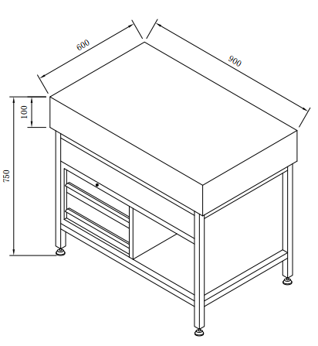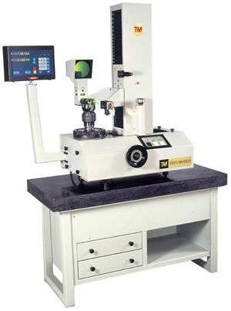 | 1 | 配套测高仪
8 | 检测设备台面柜 | 1、台面为50mm厚绿色高分子复合台面，四周黑色橡胶皮包边；  2、框架为优质冷轧钢板折弯制作，整体可承重1吨；  3、左右两个抽屉，下方双开门柜体;  4、整体酸洗、磷化、静电喷塑；  5、规格：1500*600*750；  6、颜色：柜体灰白色 | 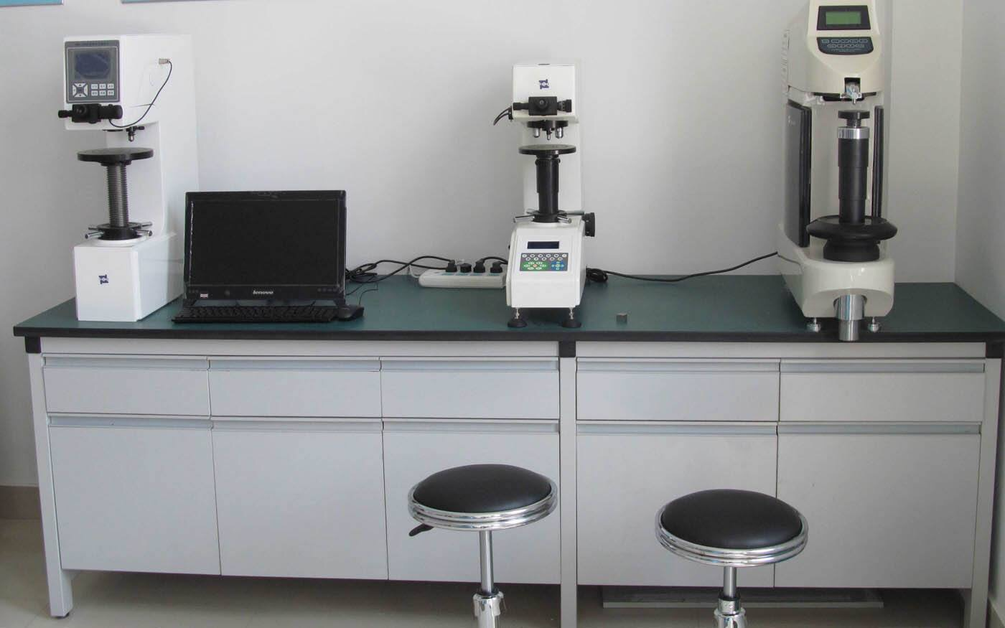  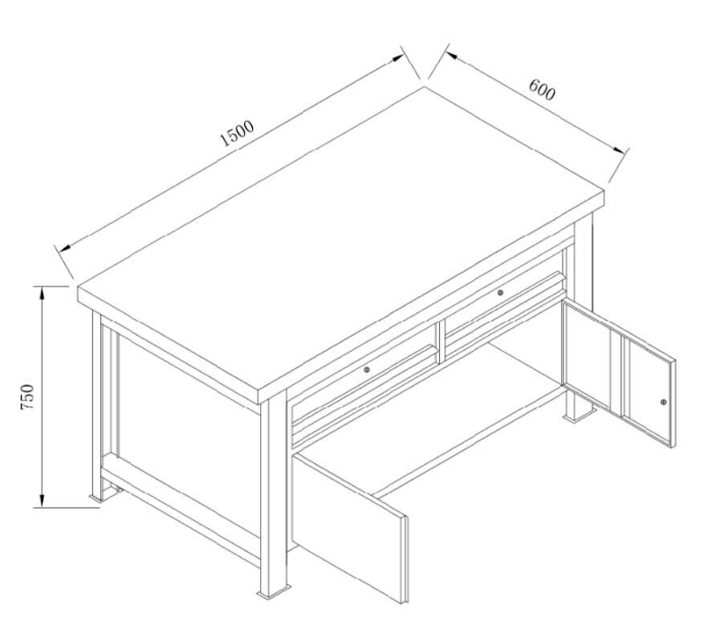 | 1 | 配套硬度仪
9 | 六工位检测台（含椅子） | 1、规格：L1500*1300*855mm  2.台面为50mm厚绿色高分子重型复合台面，耐酸碱耐油耐磨。  四周榉木贴边。整体承重1T  3、配六角柜体，底部配脚轮，方便移动。  4、表面酸洗磷化、静电喷塑  5、颜色：柜体灰白色 | 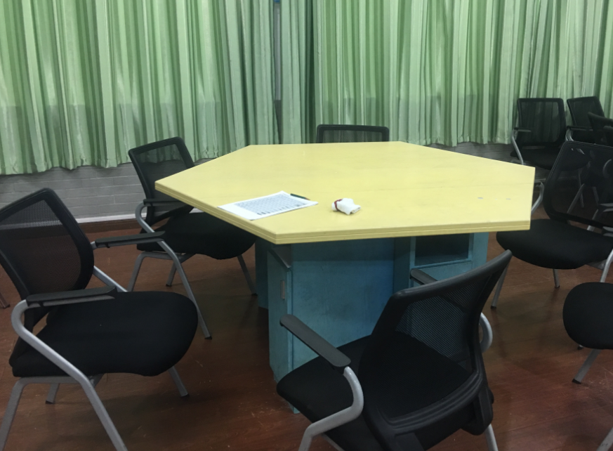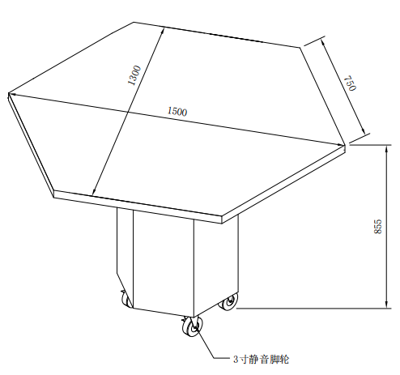 | 1 | 六工位桌
10 | 六工位检测台（含椅子） | 常规尺寸，透气网布，海绵坐垫，固定扶手，底盘加厚制钢制防爆板 | 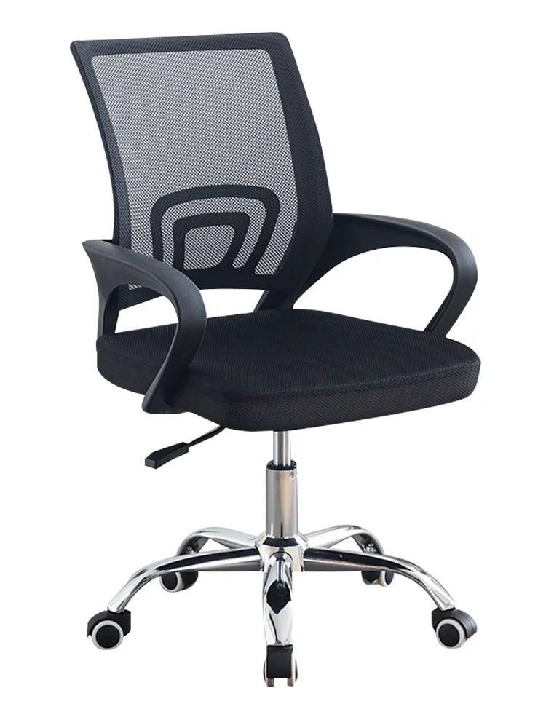 | 6 | 椅子
12 | 讲台桌 | 多媒体讲台选用1.5mm厚优质冷轧钢板，桌面边角采用平滑圆弧过渡，去毛刺，表面采用整体酸洗磷化及静电喷塑处理，讲台具备防盗、防火、防尘、散热强等功能，表面经酸洗、防腐、防锈后静电喷塑处理，塑面经久耐用。讲台采用一锁通用，方便设备的操作及维护。讲台采用全隐藏式消声精密钢珠滑轨，确保能负载足够的承重。讲桌侧面设有抽拉式抽屉（左右抽拉），用于放置实物展示台。 | 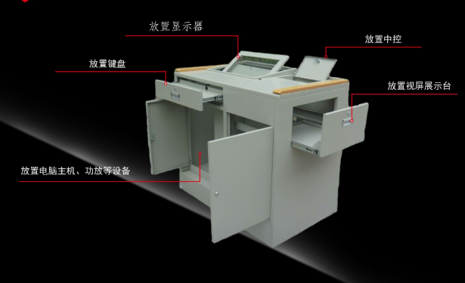 | 1
 | 场地环境美化 |  |  | 1
13 | 环氧地坪 | 面积：58平方  颜色：由业主确定 |  | 58平方
14 | 铝格栅吊顶  原顶面刷黑涂料 | 规格：150*150高度40  原顶喷刷黑色涂料~2遍 |  | 58平方
15 | LED三防日光灯（30W）吊顶 | 规格：2*15W双管长度90公分 |  | 9套
16 | 铝格栅吊顶 | 规格：150*150高度40 |  | 84平方 | 阶梯教室顶面
17 | 原顶面刷黑涂料 | 原顶喷刷黑色涂料~2遍 |  | 90平方 | 阶梯教室顶面
18 | LED三防日光灯（30W） | 规格：2*15W双管长度90公分 |  | 12套 | 阶梯教室顶面

附件五：
一、三坐标测量系统技术要求
主机设备规格与要求：
- 机器参数
  - ★测量行程：X≥800mm、Y≥1000mm、Z≥600mm。
  - ★机器精度：按ISO-10360标准。
- 示值精度：MPE_E≤(2.5 + L/330)μm
- 探测精度：MPE_P ≤2.5μm
  - 工作台承重：≥500kg。
  - 设备重量：≤ 1074kg。
  - ★动态性能：3D运动速度(mm/s) ≥500；3D运动加速度(mm/s2) ≥1700
- 机器结构要求
  - ★全合金铝精密三角梁框架结构。
  - 整体加工花岗石燕尾式导轨，花岗石工作台其平面度特征符合DIN 876 标准。
  - 三轴均采用同步带驱动，结构紧凑、不打滑、速度快、噪音低、易维护。
  - ★三轴均采用德国海德汉高分辨率镀金光栅尺。
  - 三轴均采用空气轴承，完全消除摩擦力和磨损的影响，对灰尘具备不敏感性。
  - 采用线性温度补偿技术，在外部温度波动时确保机器的测量精度。
- 机器控制要求
  - 带有三轴联动功能的便携式操纵盒,单摇杆结构，可以与测量软件实现通讯。
  - 独特的飞行特性减少了运动中的停顿和拐角，从而确保测量机的工作效率及运行的稳定性。
  - 经过严格的可靠性与安全性国际认证（如CE认证）。
  - 控制系统应具有各种紧急保护功能，含测头防撞保护、停电延时保护、电压波动保护、误操作保护等。
- 设备工作条件：
  - 电源：220V±10％，50Hz
  - 环境温度： 5℃～40℃
  - 相对湿度：25%～75%
  - 气源：压力不小于0.5Mpa，清洁干燥
  - 耗气量：150NL/min
（一）测头系统要求：
- ★自动旋转测座：A旋转角：-115 º至+90º，B摇动角：±180º，步距≤5 º，空间旋转位置≥3000个位置。
- 测头选择
  - 触发测头由测头体和吸盘两部分组成，不需重复校验就可手动或自动更换吸盘，更换精度可保证2µm。使用通用M8螺纹连接，可适用于现有的大部分的手动或自动测座。可提供从0.055 N到0.10N之间不同的标定探测力的吸盘。
  - ★配备探针组件一套，探针、加长杆和工具组合总数不少于26件。
（二）计算机及软件要求：
- 计算机一套：酷睿双核3.4GHz/4GB内存/500 GB硬盘/1GB显卡/ DVD-RW光驱/21.5” TFT显示器/ Windows 操作系统。
- A4黑白激光打印机一台。
- 测量软件要求：
  - ★能够直接从CAD中提取几何特征的名义值。通过点击工件模型即可完成编程，简单便捷，且能消除人工输入错误或者对图纸的理解错误。
  - 无需打开对话框，只要在CAD特征上单击，即可快速创建自动特征。
  - ★测量软件应具有德国PTB算法完全认证，具备三维模型导入功能并具备三维模型导出功能(导入导出的格式包含IGES、STEP格式)；测量软件的编程窗口必须含有可编辑命令模式和简要命令使用模式。软件具有丰富高级编程指令，包括：赋值、条件语句(If…else)、循环、函数等高级编程指令，便于开展研发工作。
  - ★提供测头路径动画,利用动态的测量机模型，基于工件和夹具CAD自动检查测头碰撞。
  - 可以对CAD实施镜像、加层、移除、隐藏、更改实体，或者添加网格等操作。
  - “一键式”自动创建手动/自动坐标系。
  - 3D智能安全区域的编程功能。
  - 基于已测定的尺寸和特征，可执行程序中指定的任意部分尺寸，以快速实现某部分特征的复检或抽检。
  - 完全遵循国际GD&T评价标准，全面涵盖ISO及ASME Y14.5等标准。
  - 提供了功能强大的形位公差的评价，包括：直线度、平面度、圆度、圆柱度、圆锥度以及各种复杂曲面的轮廓度等。相对基准几何要素位置度的评价：平行度、垂直度、角度、对称度、位置度、同轴度、同心度、轴向跳动、径向跳动、轴向全跳动、径向全跳动。
  - 10种默认类型的检测报告及定制报告功能，满足各层次用户对测量报告的需求。
  - PTB与NIST完全认证。
（三）学科教学与培训
- 精密检测课程
  - ★能提供依托仿真教学软件环境，与三坐标测量系统软件相对应的，针对精密检测课程的专用教材。
  - 提供根据教材内容编制的教学大纲。
  - 提供配合教材的视频，便于学生自学。
  - 提供专业试题库，有针对的进行试题考核。
- 师资培训与资格认证
  - 能提供专业的师资培训，满足教师后期教学要求。
  - 与院校共同建立精密检测学科学生培训考核机制，并能提供有竞争力企业授权认证证书。
  - 协助院校建立学生精密检测学科证书资格认证体系。
  - 能针对数控、模具、综合机械等机械类技能竞赛，提供检测方案支持。

二、测高仪技术要求
（一）主机：测高仪
1，标准测头安装座一个
2，测球直径为5 mm的标准测头一个
3，测头校验用标准工具一个
4，6V可充电电池一个
5，电压转换器一个
6，欧式电缆一根
- 美式电缆一根
（二）硬件
1，直径为2mm的小孔测头一个
2，带M1.4或M2.5螺纹的TESATAST星形测针安装测座一个
3，带M1.4螺纹和硬质合金球顶的TESATAST直径为1mm的星形测针一个
4，带M1.4螺纹和硬质合金球顶的TESATAST直径为2mm的星形测针一个
5，带M1.4螺纹和硬质合金球顶的TESATAST直径为3mm的星形测针一个
6，星形测针扳手一个
7，测头加长杆,测量深度达185mm一个
8，测量垂直度专用杠杆指示表夹持块一个
9，38/0.2/0.002mm测量垂直度专用红宝石杠杆千分表一个
（三）技术指标
测量范围 | ≥700mm
应用范围  配标准附件 | ≥870mm
最大允许误差 | ≤8μm
重复性(带标准附件,2S) | ≤3μm(平面)；≤5μm(测孔)
主机重量 | 约18Kg
几何量测量功能 | 1D
测量功能 | 手动测量
校准报告 | SCS校准证书
产地 | 瑞士TESA

三、手持式粗糙度仪
序号 | 设备规格与要求
1 | 搭载了能见度良好的2.4英寸彩色图形LCD显示屏
2 | 用彩色表示合格与否的判定结果
3 | 不仅是测量结果，也可显示评价曲线、负荷曲线、振幅分布曲线
4 | 评价曲线可扩大或缩小
5 | 横向表示、纵向表示可自由切换
6 | 演算结果大字体显示
7 | 测量机内部可保存10个测量条件，与工件相对应的条件可同时读出
8 | USB接口为输入输出功能
9 | RS-232数显输出，打印输出
10 | 超出设定的测量累计距离时会有警报表示提醒测量人员
11 | 保护罩内的左右键可简单变更画面的设定
12 | 多国语言（16国）对应可自由切换
13 | 密码保护功能
14 | 搭载了充电时间短，驱动时间长的充电电池
15 | 从画面选择所需要的参数。另外，从子菜单中也可简单的进行公差的设定。也可轻松实现测量后变更为其他参数进行再计算
16 | 内置可充电电池
17 | 可对应侧壁，向上等各种姿势的测量
18 | 可通过高度尺适配器等的附件，进行各种姿势和定位测量
19 | 演算表示部一体型，分离型简单切换
20 | 16国语言（日语，英语，德语，法语，意大利语，西班牙语，葡萄牙语，韩语，繁体中文，简体中文，捷克语，波兰语，匈牙利语，瑞典语，荷兰语）
21 | 垂直显示：1段/3段（放大）/可上下移动  水平显示：1段/4段（放大）/可左右移动（水平显示可左右切换）
22 | 测量条件/计算结果/每个取样长度的计算结果/评价轮廓/负荷曲线/振幅分布曲线/环境设置信息
23 | USB1/F，Digimatic输出，打印机输出，RS-232C1/F，脚踏开关1/F
24 | 可选择需要的参数计算和显示
25 | 最大值/16%/平均值
26 | 保存关闭电源时的设置条件
27 | 内置存储器：测量条件（10件）测量轮廓（一件）存储卡（选件）：500件测量条件，10000件测量曲线，500件显示图像文本文件（测量条件/测量轮廓/评价轮廓/负荷曲线/振幅分布曲线）
28 | 输入数值自动校准方式/多次测量（最大5次）取平均值校准方式
29 | 自动休眠功能（10-600SBC）
30 | 2种供电方式：内置电池（NI-MH可充电电池）和AC适配器  ●充电时间：大约4小时（根据环境湿度可能有变动）  ●电池寿命：大约1000次测量（根据使用条件/环境会有微小差异）
31 | 大约500g（显示部+驱动部+标准检出部）
32 | 测量范围X轴：≧16mm
33 | 测量范围Z：360μm（-200μm~+160μm）
34 | （检出器）范围/分辨率：360μm/0.2μm，100μm/0.006μm，25μm/0.002μm
35 | 测量速度：测量：0.25mm/s，0.5mm/s，0.75mm/s 返回：1mm/s
36 | 测量力/测针尖端形状：0.75mN型：0.75mN/2μmR60°，4mN型：4mN/SμmR90°
37 | 导头压力：小于400mN
38 | 适用标准：JIS’82/JIS’94/JIS’01/ISO’97/ANSI/VDA
39 | 评估轮廓：原始轮廓、粗糙度轮廓、DF轮廓、粗糙度Motif轮廓
40 | 支持Ra、Rc、Ry、Rz、Rq、Rt等40种评价参数（用户自定义）
41 | 分析图表：负荷曲线/振幅分布曲线
42 | 滤波：Gaussian、2CR75、RC75
43 | 截止波长γC：0.08、0.25、0.8、2.5mm
44 | 截止波长γS：2.5、8μm
45 | 取样长度：0.08、0.25、0.8、2.5mm
46 | 取样数：x1,x2,x3,x4,x5,x6,x7,x8,x9,x10, 任意长度（0.3~16.0mm：0.01mm间隔）
47 | LCD尺寸规格：≧36x48mm
48 | 外形（WxDxH）显示部：≧52x65x160mm
49 | 外形（WxDxH）驱动部：≧115x23x26mm

四、刀具预调仪
1. 机器的主要尺寸和参数
1.1 测量高度： Z≥400 mm (15.75 in)
1.2 测量直径：X≥400 mm (15.75 in)
1.3 卡规：X≥100 mm (3.94 in)
1.4最大刀具重量 ：≤30kg
1.5测量方式 :手动
1.6主轴接口：SK50和BT40
1.8▲主轴跳动精度：≤0.002 mm (0.00008 in)
1.9▲光栅尺显示精度 ：≤0.001mm
2.0重复性定位精度精度：≤±0.002mm(±0.00008in）
2.1放大倍数 ：≥38
2.2使用功率：≤650VA
2.3电源要求：230V/50—60HZ，绝对接地保护
2.机器标准技术指标:
2.1 在X轴及Z轴手动操作X轴和Z轴的无极手动细调。
2.2 海德汉光栅尺，装配于X以及Z轴。
2.3真空刀具吸紧，适用于SK刀柄。
2.4 气动主轴锁紧
2.5真空刀具吸紧。
2.6软件及控制器 Microvision UNO
2.7零点存储1000个
2.8刀具存储1000把
2.9 Sigma 功能
2.10USB局域网/以太网
2.11操作系统Windows 10 Professional
3.环境要求：
3.1工作环境温度：15-35℃；
3.2 湿度： 湿度≤85%
3.3气源压力：6-8 bar

五、圆度仪
1.产品功能
- 采用全新节流设计，保证了顶级的测量回转精度，且承载高达100KG；
★采用目前国际上主流软件的工程模式，可将要测量的项目进行一次定义，使测量变的更加简捷；可以将测量结果导入Word，Excel，PDF格式，报告编辑自由。
★波纹度分析、频谱分析、 、缺口/毛刺自动剔除、波形分析、谐波分析、SPC质量分析。全新USB传输方案，数据传输率可达350K/S。
2.测量项目
- 各种环形零件的圆度、同轴度、同心度、平行度、垂直度、 跳动
- 圆度评定方式(4种)：最小区域法、最小二乘法、最小外接圆法、最大内切圆
- 圆度滤波档位：1-500、1-50、1-250、1-150、1-50、1-15、3-16、15-500、15-250、
- 滤波形式：高斯（ISO标准）、2RC可按要求定制最大1500rpa的滤波器
3.技术参数
型号 |  |  | JYS-320
旋转台 | 旋转精度 | 径向 | ±（0.03um+6H/10000)µm H为测量高度(mm)
旋转台 | 旋转精度 | 轴向 | ±（0.03um+4X/10000)µm X到旋转中心距离(mm)
旋转台 | 工作台有效直径 |  | 140mm
旋转台 | 调心高水平范围 |  | 偏摆±2mm ; 俯仰±1.5°
旋转台 | ★最大测量直径 |  | 580mm
旋转台 | ★工作台最大承重 |  | 100kg
立柱部分 | 移动直线度 |  | /
立柱部分 | 与转台平行度 |  | /
立柱部分 | 最大测量高度 |  | 300mm
立柱部分 | 最大测量深度 |  | φ32mmX170mm(标准测针)
立柱部分 | 驱动方式 |  | 电动
横臂部分 | 横臂直线度 |  | /
横臂部分 | 最大测量范围 |  | 200mm
横臂部分 | 驱动方式 |  | 电动
传感器 | 测量范围 |  | ±500µm
传感器 | 测力 |  | 70 - 100mN
传感器 | 测量方向 |  | 双方向（手动换向）
传感器 | 测针角度调整 |  | ±45°
传感器 | 测针接触方式 |  | 手动
采集控制 | 系统传输模式 |  | USB
采集控制 | ★系统分辨率 |  | 16位AD
采集控制 | 圆周采集点数 |  | 4096点/旋转
其它 | 气压 |  | 0.41Mpa
其它 | 耗气量 |  | 30L/min
其它 | 电源 |  | 220V AC，50Hz

六、数显布洛维硬度计
1.主要功能如下：
1.1布氏、洛氏、维氏硬度的三种试验方法测试；
1.2 各硬度标尺之间的换算值；
1.3 硬度测试保持时间的选择；
1.4 年、月、日的修改；
1.5 RS232串行通讯，供用户扩展功能。
1.6具备储存功能，可浏览硬度测试页面。硬度的测试结果可打印输出。
2.硬度计的技术参数
2.1：电源电压：AC220V±5%，50～60Hz
电源插座必须使用三芯插座，接地端必须符合规定的接地保护要求。
2.2：延时控制： 0～60秒可调
2.3：压头中心到机身距离： 165mm
2.4：硬度计外形尺寸（长×宽×高）：551×260×800mm
2.5：仪器重量约： 80kg
2.6洛氏硬度的技术参数
标尺 | 标准块的硬度范围 | 硬度计示值允许误差 |  |  | 硬度计允许的示值重复性ª
试验力 | 初试验力（N） | 98.07（10kg） |  |  | 允差：±2.0%
试验力 | 总试验力（N） | 588.4（60 kg） |  |  | 允差  ±1.0%
试验力 | 总试验力（N） | 980.7（100 kg） |  |  | 允差  ±1.0%
试验力 | 总试验力（N） | 1471（150kg） |  |  | 允差  ±1.0%
压头 | 金刚石洛氏压头
压头 | Ф1.5875mm球压头
标尺 | HRA |  | HRB | HRC | HRD
被测试件允许最大高度 | 170mm
标尺 | 标准块的硬度范围 | 硬度计示值允许误差 | 硬度计允许的示值重复性ª
A | 20~≤75HRA | ±2HRA | ≤0.02（100－H）或0.8洛氏单位^{b}
A | ＞75~≤88HRA | ±1.5HRA | ≤0.02（100－H）或0.8洛氏单位^{b}
B | 20~≤45HRB | ±4HRB | ≤0.04（130－H）或1.2洛氏单位^{b}
B | ＞45~≤80HRB | ±3HRB | ≤0.04（130－H）或1.2洛氏单位^{b}
B | ＞80~≤100HRB | ±2HRB | ≤0.04（130－H）或1.2洛氏单位^{b}
C | 20~≤70HRC | ±1.5HRC | ≤0.02（100－H）或0.8洛氏单位^{b}
a：其中H为平均硬度值 b：以较大值为准

2.7布氏硬度的技术参数
试验力 | 294.2N（30kg） |  |  | 允差  ±1.0%
试验力 | 306.5N（31.25kg） |  |  | 允差  ±1.0%
试验力 | 612.9N（62.5kg） |  |  | 允差  ±1.0%
试验力 | 980.7N（100kg） |  |  | 允差  ±1.0%
试验力 | 1839N（187.5kg） |  |  | 允差  ±1.0%
压头 | φ2.5mm、φ5mm球压头
标尺 | HBW1/30 | HBW2.5/31.25 | HBW2.5/62.5
标尺 | HBW5/62.5 | HBW10/100 | HBW2.5/187.5
目镜放大倍数 | 15^{Ｘ}
物镜放大倍数 | 2.5^{Ｘ}、5^{Ｘ}
被测试件允许最大高度 | 140mm
布氏硬度计示值重复性和示值误差
标准块硬度（HBW） | 示值误差（%） | 示值重复性（%）
≤125 | ±3 | 3
125＜HBW≤125 | ±2.5 | 2.5
＞225 | ±2 | 2

2.8维氏硬度的技术参数
试验力 | 294.2N（30kg） | 允差  ±1.0%
试验力 | 980.7N（100kg） | 允差  ±1.0%
压头 | 金刚石维氏压头
标尺 | HV30 | HV100
目镜放大倍数 | 15^{Ｘ}
物镜放大倍数 | 5^{Ｘ}
被测试件允许最大高度 | 140mm
维氏硬度计示值误差和示值重复性
示值误差 |  |  | 示值重复性
硬度符号 | 硬度块示值 | 示值误差 | 硬度块示值 | 示值重复性
HV30  HV100 | ≤250HV | ±3% | ≤225HV | 6%
HV30  HV100 | 300~1000HV | ±2% | ＞225HV | 4%
附件（装箱单）
除主机外，备有以下附件
序号 | 名称（规格） | 数量
1 | 金刚石洛氏压头 | 1只
2 | φ1.5875mm球压头 | 1只
3 | 大平试台、中平试台、“V”型试台 | 共3只
4 | 0、1、2、3、4砝码 | 共5只
5 | 标准洛氏硬度块：HRC 高、HRC低、HRB | 共3只
6 | 水平仪 | 1只
7 | 水平调节螺钉 | 4只
8 | 螺丝片
9 | 呆板手
10 | 电源线 | 1根
11 | 保险丝2A | 2根
12 | 防尘尼龙罩 | 1只
13 | 产品使用说明书 | 1本
14 | 产品合格证书 | 1份
- 显微镜附件箱
序号 | 名称（规格） | 数量
 | 测微目镜 | 1只
1 | 显微镜座（含内照明灯） | 1只
3 | 2.5^{X}物镜 | 1只
4 | 5^{X}物镜 | 1只
5 | 溜板试台 | 1套
6 | 外照明灯 | 1只
7 | 金刚石维氏压头 | 1只
8 | φ2.5mm、φ5mm球压头 | 共2只
9 | 标准维氏硬度块（HV30） | 1块
10 | 标准布氏硬度块（HBW/2.5/187.5） | 1块

第六部分 合同格式
（本合同为合同样稿，最终稿由甲乙双方协商后确定）
甲方：（买方）
乙方：（卖方）
甲、乙双方根据 公开招标的结果，签署本合同。
一、项目内容
二、合同金额及工期
2.1 本合同金额为（大写）：____________________________元（￥_______________元）人民币。
2.2工期要求：合同签订后20个日历天内供货并完成安装调试服务。
三、技术资料
3.1乙方应按招标文件规定的时间向甲方提供有关技术资料。
3.2 没有甲方事先书面同意，乙方不得将由甲方提供的有关合同或任何合同条文、规格、计划、图纸、样品或资料提供给与履行本合同无关的任何其他人。即使向履行本合同有关的人员提供，也应注意保密并限于履行合同的必需范围。
四、知识产权
4.1 乙方应保证提供服务过程中不会侵犯任何第三方的知识产权。
五、履约保证金
5.1 乙方交纳人民币 元作为本合同的履约保证金。
5.2乙方出现以下违约条款的，则没收其全部履约保证金，履约保证金不足以赔偿损失的，按实际损失赔偿。
a.未按合同工期要求实施，工期延误；
b.未按合同确定的项目开发人员及现场服务人员进行实施的，现场人员旷工、误工；
c.未按合同技术要求开发；
d.中标人有项目转让和未经需方同意的分包行为。
六.转包或分包
6.1本合同范围的货物，应由供方直接供应，不得转让他人供应；
6.2 除非得到需方的书面同意，供方不得部分分包给他人供应。需方有绝对权力阻止分包。
6.3如有转让和未经需方同意的分包行为，需方有权给予终止合同并没收履约保证金。
七、质量保证期和质量保证金
7.1 质量保证期 年。（自验收合格之日起计）
7.2运维期限 年
7.3 质量保证金 元。
八、软件系统的开发、进度与管理
8.1 本软件系统的交付日期与进度：
8.2 本软件系统的交付地点：甲方指定地点
8.3 项目管理
合同各方指派代表组成本软件系统开发管理小组，管理小组成员和通讯方式见附件。合同各方可以根据具体情况重新指定本方管理小组的成员，但应当以书面方式通知另一方。甲方也可以指定第三方作为自己的代理人参加管理小组。管理小组的成员应该能够符合项目的要求。一方重新指定的小组成员如涉及到本项目的重要方面，更换应事先征得对方的书面同意。另一方应该及时审查更换方提出的书面建议。双方应在合理、善意、维护双方利益的基础上讨论此项更换。
8.4 信息与资料的提供
乙方有权根据本合同的规定和项目需要，向甲方了解有关情况，调阅有关资料，向有关职能人员调查、了解甲方现有的相关数据和资料，以对该软件系统进行全面的研究和设计。对此甲方应该予以积极配合，向乙方提供有关信息与资料，特别是有关甲方对建立的软件系统功能和目标的需求方面的信息和资料。如甲方对乙方完成本合同所需的甲方所有的信息和资料不予提供，由甲方承担不予提供的损害后果。
8.5 需求与需求分析
甲、乙双方将根据甲方为其业务建立的软件系统及其所需功能的描述和甲方所提供的资料与信息共同制作需求分析。甲方在提交有关需求说明、资料和信息时，可以就其中所涉及的功能、目标、需求构成及相关技术问题向乙方咨询或征求意见，乙方应当及时予以解释和答复。
乙方在获取上述需求信息和资料后，应及时完成需求分析书。该需求分析书经甲方认可，并由甲、乙双方签字后作为本合同的附件。
8.6 需求说明书、系统设计说明书
8.6.1乙方在取得了甲方所提供的必要的信息和资料后，将依据本合同所规定的软件系统的功能、目标与上述需求分析书，在一周内完成需求说明书，在两周内完成系统设计说明书。以上二项完成后，均应提交甲方审核。甲方在收到上述文件后，对其中所描述的软件系统的适用性、需求性和使用性等进行审核。甲方应分别在一周内完成需求说明书的审核，在一周内完成系统设计说明书的审核。如甲方认可上述文件的，则在上述文件中签字；如有异议，则以书面方式说明理由并提交乙方复审。如乙方认为不构成问题，则应向甲方予以解释；确有问题的，乙方应及时予以修改并再次提交甲方审核。甲乙双方将重复此程序，直至双方一致认可签字。
8.6.2甲方对上述说明书的签字认可，仅代表对上述说明书中软件系统的适用性、需求性、可用性、功能完整等的认可。甲方并不对说明书中的技术问题进行审核。如说明书在今后出现任何与乙方设计所相关的技术问题或进行技术调整，仍由乙方承担责任。
8.6.3如甲方未在约定的时间内完成本条款所规定的义务，乙方则可以相应顺延交付日期。如该延期对乙方造成损失，甲方还应赔偿乙方的损失。
8.6.4需求说明书和系统设计说明书经双方签字后，作为本合同的附件，具有与本合同相同的效力。
8.7 软件系统环境提供
甲方应依据软件系统的条件和性质，根据乙方的要求向乙方提供软件系统的安装运行环境相关人员安排。乙方应依据软件系统运行条件，提前3个工作日以书面形式通知甲方。如甲方未能在该时间内提供该软件系统安装运行环境和相关人员安排，乙方可相应顺延交付日期。如对乙方造成经济损失，甲方还应依本合同规定承担违约责任。
8.8 进度报告
乙方应以书面形式向甲方提供书面的项目阶段进度报告，内容包括项目进度或里程碑计划执行情况、已完成的开发项目、有无遇到的困难和障碍的情况、本项目的预期效果、人员配置情况、有无项目变更及/或变更情况或其它与本项目有关的甲方应该知道的情况或甲方要求知道的情况。如有重大问题或重要变更发生，乙方应在变更发生之日起3个工作日内向甲方做出书面报告。乙方也应当在3工作日内回复甲方在其它时间内提出的与本项目相关的询问。如乙方违反本条的规定，乙方应当承担由此而引起的项目迟延和甲方不能及时付款或配合项目进行的后果。甲方在收到乙方的书面报告后，应当在3工作日内回复乙方。
8.9 第三方监理
甲方有权聘请第三方作为本软件系统项目的监理。如甲方指定了第三方作为甲方的监理，依甲方的授权，该监理享有与本合同中所约定的甲方同等的权利，以监理本项目进行。监理方应拥有相应的资质并依法行使其监理职责，否则乙方有权拒绝接受监理。
九、款项支付
合同签订并到货后，按照《余姚市人民政府关于进一步加强政府采购验收工作的意见》（余政〔2013〕114号文件）精神，经市质监所验收合格，出具《余姚市政府采购项目验收结果通知书》（验收必须由采购人、市质监所、成交供应商三方到场共同拆货检验），所有货物安装调试并经招标人组织验收通过后付至合同总价的90%；余下合同总价的10%作为质量保证金，自验收合格之日起1年后无质量问题存在时无息退还。
十.税
10.1本合同执行中相关的一切税费均由供方负担。
十一、质量保证及后续服务
11.1 乙方应按招标文件规定向甲方提供服务。
11.2 乙方提供的服务成果在服务质量保证期内发生故障，乙方应负责免费提供后续服务。对达不到要求者，根据实际情况，经双方协商，可按以下办法处理：
⑴重做：由乙方承担所发生的全部费用。
⑵贬值处理：由甲乙双方合议定价。
⑶解除合同。
11.3 提供7*24技术支持，对于影响系统正常运行的严重故障（包括由系统软硬件等原因引起的），投标单位工程师及其它相关技术人员必须在1小时内赶到现场，查找原因，提出解决方案，并工作直至故障修妥完全恢复正常服务为止，一般要求保证系统在12小时之内修复，并需要提供确保承诺实现的措施。
11.4 在服务质量保证期内，乙方应对出现的质量及安全问题负责处理解决并承担一切费用。
十二、交付、领受与验收
12.1 交付
12.1.1乙方应在进行每项交付前3个工作日内，以书面方式通知甲方。甲方应当在接到通知的3工作日内安排接受交付。乙方在交付前应当根据附件中的检测标准对所交付的项目进行功能和运行检测，以确认交付项目符合本合同的规定。
12.1.2如果由于甲方的原因而导致交付不能按时进行，乙方将按延期时间顺延交付。如果因延期交付而导致乙方实际损失，甲方应当予以赔偿。如果甲方无正当理由不接受交付，则视为乙方已经交付，甲方应当按照合同的约定付款。双方对此另有约定的除外。
12.2 交付内容
12.2.1乙方应按照合同及其附件所约定的内容进行交付。所交付的文档与文件应当是电子版式并可供人阅读的。
12.2.2 如果由于甲方运行、检测不当或其它原因而造成所交付项目的故障或问题，经甲方要求，乙方应当在3个工作日内帮助处理此项故障或问题，由此而产生的费用由甲方承担。
12.3 领受
甲方在领受交付项目后，应当在10工作日内对所交付项目进行检验，向乙方出具书面文件，以确认其符合本合同所约定软件系统的任务、需求和功能。如有缺陷，应向乙方出具书面报告，陈述需要改进的缺陷。乙方应立即改进此项缺陷，并再次进行检测和评估。甲方应当于7工作日内再次检验并向乙方出具书面领受文件或递交缺陷报告。甲、乙双方将重复此项程序直至甲方领受，但重复此项程序的次数最多不得超过3次，超过约定次数甲方可解除合同。
12.4 系统试运行
12.4.1 自系统功能检测通过之日起，甲方拥有 3 月的系统试运行权利。
12.4.2 如果由于乙方原因，导致系统在试运行期间出现故障或问题。如果是软件方面的缺陷或问题，乙方应及时(24小时内)排除该缺陷或问题。以上行为产生的相关费用均由乙方承担。
12.4.3乙方应在合理时间内排除故障或处理问题，如以上故障或问题影响系统基本功能和目标的实现，并且排除或处理问题所需时间超过7个工作日，则视为乙方交付违约，除非上述故障或问题是由甲方引起的。
12.5 系统验收
12.5.1系统试运行完成后，甲方应及时进行系统验收。乙方应当以书面形式向甲方递交验收通知书，甲方在收到验收通知书后的7个工作日内，确定具体日期，由双方按照本合同的规定完成系统验收。
12.5.2 如果属于乙方原因致使系统未能通过验收，乙方应当排除故障，并自行承担相关费用，同时延长试运行期15个工作日，直至系统完全符合验收标准。
12.5.3 如果属于甲方原因致使系统未能通过验收，甲方应在合理时间内排除故障，再次进行验收。如果属于故障之外的原因，除本合同规定的不可抗力外，甲方不愿或未能在规定的时间内完成验收，则由乙方单方面进行验收，并将验收报告提交甲方，即视为验收通过。乙方在进行单方面验收时，甲方应提供验收便利。如甲方在乙方提出单方面验收后的10个工作日内不提供验收便利，则视为该系统已经通过验收。
十三、所有权、知识产权和使用权
13.1所有权、知识产权
甲方拥有本软件系统所开发软件的所有权和知识产权。乙方非经甲方同意，不得以任何方式向第三方披露、转让或许可有关的技术成果、技术诀窍、秘密信息、技术资料和文件。如违反本条的规定，立即停止违约行为。
13.2使用权
甲方对本软件系统具有使用权。本使用权的使用范围为本项目所规定的总体建设范围。
13.3许可权
甲方对乙方所许可的软件系统使用权无向第三方许可的权利。
13.4甲方在使用软件系统所需属于第三方的软件(如操作系统，数据库软件，办公软件)时，由此所产生的软件版权纠纷，与乙方无关。
13.5在本合同项下的任何权利和义务不因合同双方发生收购、兼并、重组、分立而发生变化。如果发生上述情形，则本合同项下的权利义务随之转移至收购、兼并、重组或分立后成立的单位。如果双方在本合同项下的各项权利和义务由后成立的单位分别享有的，则甲、乙双方与后成立的公司分别享有相关权利和义务。
13.6甲方在领受本合同项下的软件系统后，应当严格遵守知识产权及软件版权保护的法律、法规，并在本合同所规定的范围内使用本软件系统。
十四、保密与非竞争
14.1 信息传递
在本合同的履行期内，任何一方可以获得与本项目相关的对方的商业秘密，对此双方皆应谨慎地进行披露和接受。
14.2 保密
获取对方商业秘密的一方仅可以将该商业秘密用于履行其在本合同项下的义务，且只能由相关的工程技术人员使用。获取对方商业秘密的一方应当采取适当有效的方式保护所获取的商业秘密，以防止商业秘密未经授权而被使用、传播或公开。除非对方书面许可，或该信息已被拥有方认为不再是商业秘密，或已在社会上公开，该商业秘密在10年内不得对外透露。
14.3 非竞争性
双方同意在本合同实施过程中和本合同履行完毕后的3年内，双方均不得使用在履行本项目过程中得到的对方商业秘密，从事与对方有竞争性的业务，也不得以任何方式聘用对方在本项目中的相关技术和管理人员。
14.4 上述保密义务不适用以下情况：
14.4.1获取该信息一方在对方披露之前，已经知晓该信息；
14.4.2获取该信息一方可以通过合法渠道获取该信息；
14.4.3获取该信息一方从第三人处合法获取，并且不承担保密义务；
14.4.4向第三人披露，且第三人不承担保密义务；
14.4.5独立开发或获取的信息；
14.4.6法律强制披露；
14.4.7披露方书面许可。
14.5 信息安全
双方同意采取相应的安全措施以遵守和履行上述条款所规定的义务。经一方的合理请求，该方可以检查对方所采取的安全措施是否符合上述所规定的义务。
十五、项目培训与服务
15.1 中标人应对采购人的管理员、各级领导、操作人员等免费进行培训。
15.2中标人应提供相应的培训计划。
15.3标人应对上述内容的实现方式、地点、人数、时间在投标文件中详细说明。
十六、违约责任
15.1 甲方无正当理由拒收接受服务的，甲方向乙方偿付合同款项百分之五作为违约金。
15.2 甲方无故逾期验收和办理款项支付手续的,甲方应按逾期付款总额每日万分之五向乙方支付违约金。
15.3 乙方逾期提供服务的，每日向甲方支付千分之六违约金。逾期超过约定日期10个工作日不能交货的，甲方可解除本合同。乙方因逾期交货或因其他违约行为导致甲方解除合同的，乙方应向甲方支付合同总值5%的违约金，如造成甲方损失超过违约金的，超出部分由乙方继续承担赔偿责任。
十七、不可抗力事件处理
17.1 在合同有效期内，任何一方因不可抗力事件导致不能履行合同，则合同履行期可延长，其延长期与不可抗力影响期相同。
17.2 不可抗力事件发生后，应立即通知对方，并寄送有关权威机构出具的证明。
17.3 不可抗力事件延续120天以上，双方应通过友好协商，确定是否继续履行合同。
十八、诉讼
18.1 双方在执行合同中所发生的一切争议，应通过协商解决。如协商不成，可向合同签订地法院起诉。
十九、其他约定事项
1、组成本合同的有关文件
下列关于 号的采购文件及有关附件是本合同不可分割的组成部分，与本合同具有同等法律效力，这些文件包括但不限于：
（1）乙方提供的投标文件；
（2）服务承诺；
（3）甲乙双方商定的其他文件。
2、本合同未尽事宜，按中华人民共和国现行有关法律法规执行。
3、本合同一式 份，甲方、乙方各执 份、余姚市财政局和浙江五石工程咨询有限公司各执一份，并具有同等法律效力
甲方： 乙方：
地址： 地址：
法定代表人： 法定代表人（授权代表）：
联系人： 联系人：
联系电话： 联系电话：
日期：二○ 年 月 日 日期：二○ 年 月 日
见证方：浙江五石工程咨询有限公司
代表人：
日期：二○ 年 月 日

第七部分 投标文件格式

A报价文件

封面

项目名称:余姚市技工学校（余姚市职成教中心学校）机械加工等设备采购项目
招标编号:ZJWS-20200149G
标项：（如有多个标项）
（报价文件）

投
标
文
件

项目名称:________________________
投 标 人:________________________
地 址:________________________

年 月 日

A1投标函
致（采购代理机构）：
（投标人全称）授权（授权代表姓名、职务） 为本公司（单位）合法代理人，参加贵方组织的（项目编号、项目名称） 招投标活动，代表本公司（单位）处理招投标活动中的一切事宜，为对此进行投标，在此：
1、提供招标文件中“投标须知”规定的全部投标文件；
- 据此函，签字代表宣布并承诺如下：
（1）投标总价（大写）： 元人民币。本报价已经包含了所供服务应纳的税金及招标文件规定的报价方式应包含的其它费用。本报价在投标有效期内固定不变，并在合同有效期内不受利率波动的影响。
- 本投标自开标之日起 天内有效。
- 我们已详细审查全部招标文件及有关的澄清/修改文件(若有的话)，我们完全理解并同意放弃对这方面提出任何异议的权利。保证遵守招标文件有关条款规定。
- 保证在中标后忠实地执行与采购人所签署的合同，并承担合同规定的责任义务。保证在中标后按照招标文件的规定支付中标服务费。
- 承诺应贵方要求提供任何与该项目投标有关的数据、情况和技术资料。
- 我们承诺，与为采购人采购本次招标的项目进行设计、编制规范和其他文件所委托的咨询公司或其附属机构无任何直接或间接的关联。
- 投标人已详细审查并理解全部招标文件，已完全明确招标文件中的全部内容。如有违反，愿意接受监管机构相应的处理。
4、与本投标有关的一切往来通讯请寄：
地址：
邮编： 电话： 传真：

投标人（盖章）：
日 期：

A2开标一览表

招标项目名称：
招标编号：
标项号 | 产品名称 | 投标总价  （人民币：元）
投标总价合计（大写）：
投
标
人
申
明

投标人全称（盖章）：

日期：

A3投标分项报价表
招标项目名称：_______ 招标编号：_____ （人民币：元）
序号 | 产品名称 | 品牌、规格及型号 | 产地 | 数量单位 | 数量 | 投标单价 | 投标总价 | 投标总价组成
 |  |  |  |  |  |  |  | 产品总价 | 备品备件费 | 专用工具费 | 安装调试费 | 技术服务培训费 | 运输保险费等
 | 1 | 2 | 3 | 4 | 5 | 6 | 7 | 8 | 9 | 10 | 11 | 12 | 13
投标总价合计：

说明： 1、项7=项8+项9+项10+项11+项12+项13，项7=项6*项5；
- “投标总价合计”应与“附件一、投标函”中第二项“投标项目的总投标价”一致。
投标人（盖章）： 日 期：
A4小微企业声明函

本公司郑重声明，根据《政府采购促进中小企业发展暂行办法》（财库〔2011〕181号）的规定，本公司为 （请填写：小型、微型）企业。即，本公司同时满足以下条件：
1.根据《工业和信息化部、国家统计局、国家发展和改革委员会、财政部关于印发中小企业划型标准规定的通知》（工信部联企业〔2011〕300号）规定的划分标准，本公司为 （请填写：小型、微型）企业。
2.本公司参加 单位的 项目采购活动提供本企业制造的货物，由本企业承担工程、提供服务，或者提供其他 （请填写：小型、微型）企业制造的货物。本条所称货物不包括使用大型企业注册商标的货物。
3.本单位参加______项目（招标编号______标项______）采购活动，项目的市场价格为_____万元，本次投标价格为_____万元，其中由本单位承担工程金额为_____万元，由本单位提供服务金额为_____万元，提供本单位制造的货物金额为_____万元，或者提供其他大型企业制造的货物金额为_____万元、其他中型企业制造的货物金额为_____万元、其他小型企业制造的货物金额为_____万元、其他微型企业制造的货物金额为_____万元。原产地为中国境内货物金额为_____万元、原产地为宁波货物金额为_____万元，列入国家节能产品清单货物金额为_____万元，列入国家环境标志产品清单货物金额为_____万元。

本公司对上述声明的真实性负责。如有虚假，将依法承担相应责任。
企业名称（盖章）：
日 期：
附：国家企业信用信息公示系统——小微企业名录”开标前一周内页面查询结果并加盖公章
说明：根据财库〔2011〕181号的相关规定，在评审时对小型和微型企业的投标报价给予相应的扣除，取扣除后的价格作为最终投标报价（此最终投标报价仅作为价格分计算）。属于小型和微型企业的，投标文件中必须同时提供《中小企业声明函》、“国家企业信用信息公示系统——小微企业名录”页面查询结果（查询时间为投标前一周内，并加盖单位公章，如果提供的其他小型、微型企业制造的货物，请提供该企业列入小微企业名录的页面查询结果）。(注：未提供以上材料的，均不给予价格扣除）
A5残疾人福利性单位声明函

本单位郑重声明，根据《财政部 民政部 中国残疾人联合会关于促进残疾人就业政府采购政策的通知》（财库〔2017〕 141号）的规定，本单位为符合条件的残疾人福利性单位，且本单位参加______单位的______项目采购活动提供本单位制造的货物（由本单位承担工程/提供服务），或者提供其他残疾人福利性单位制造的货物（不包括使用非残疾人福利性单位注册商标的货物）。
本单位对上述声明的真实性负责。如有虚假，将依法承担相应责任。

单位名称（盖章）：
日 期：
填写说明：
- 本声明是残疾人福利性单位的提供，其他不符合规定的单位禁止提供，中标、成交单位提供《残疾人福利性单位声明函》的，代理机构将在发布中标、成交公告时同时公告其《残疾人福利性单位声明函》，接受社会监督。
- 享受政府采购支持政策的残疾人福利性单位应当同时满足以下条件：
（1）安置的残疾人占本单位在职职工人数的比例不低于25%（含25%），并且安置的残疾人人数不少于10人（含10人）；
（2）依法与安置的每位残疾人签订了一年以上（含一年）的劳动合同或服务协议；
（3）为安置的每位残疾人按月足额缴纳了基本养老保险、基本医疗保险、失业保险、工伤保险和生育保险等社会保险费；
（4）通过银行等金融机构向安置的每位残疾人，按月支付了不低于单位所在区县适用的经省级人民政府批准的月最低工资标准的工资；
（5）提供本单位制造的货物、承担的工程或者服务（以下简称产品），或者提供其他残疾人福利性单位制造的货物（不包括使用非残疾人福利性单位注册商标的货物）。
所称残疾人是指法定劳动年龄内，持有《中华人民共和国残疾人证》或者《中华人民共和国残疾军人证（1至8级）》的自然人，包括具有劳动条件和劳动意愿的精神残疾人。在职职工人数是指与残疾人福利性单位建立劳动关系并依法签订劳动合同或者服务协议的雇员人数。

中小微行业划型标准规定（根据工信部联企业〔2011〕300号制定）
行业 | 中型企业 |  |  | 小型企业 |  |  | 微型企业
行业 | 从业人员X（人） | 营业收入Y  （万元） | 资产总额Z  （万元） | 从业人员X（人） | 营业收入Y  （万元） | 资产总额Z  （万元） | 从业人员X（人） | 营业收入Y（万元） | 资产总额Z（万元）
1、农林牧渔业 |  | 500≤Y＜20000 |  |  | 50≤Y＜500 |  |  | Y＜50
2、工业 | 300≤X＜1000 | 2000≤Y＜40000 |  | 20≤X＜300 | 300≤Y＜2000 |  | X＜20 | Y＜300
3、建筑业 |  | 6000≤Y＜80000 | 5000≤Z＜80000 |  | 300≤Y＜6000 | 300≤Z＜5000 |  | Y＜300 | Z＜300
4、批发业 | 20≤X＜200 | 5000≤Y＜40000 |  | 5≤X＜20 | 1000≤Y＜5000 |  | X＜5 | Y＜1000
5、零售业 | 50≤X＜300 | 500≤Y＜20000 |  | 10≤X＜50 | 100≤Y＜500 |  | X＜10 | Y＜100
6、交通运输业 | 300≤X＜1000 | 3000≤Y＜30000 |  | 20≤X＜300 | 200≤Y＜3000 |  | X＜20 | V＜200
7、仓储业 | 100≤X＜200 | 1000≤Y＜30000 |  | 20≤X＜100 | 100≤Y＜1000 |  | X＜20 | Y＜100
8、邮政业 | 300≤X＜1000 | 2000≤Y＜30000 |  | 20≤X＜300 | 100≤Y＜2000 |  | X＜20 | Y＜100
9、住宿业 | 100≤X＜300 | 2000≤Y＜10000 |  | 10≤X＜100 | 100≤Y＜2000 |  | X＜10 | Y＜100
10、餐饮业 | 100≤X＜300 | 2000≤Y＜10000 |  | 10≤X＜100 | 100≤Y＜2000 |  | X＜10 | V＜100
11、信息传输业 | 100≤X＜2000 | 1000≤Y＜100000 |  | 10≤X＜100 | 100≤Y＜1000 |  | X＜10 | Y＜100
12、软件和信息技术服务业 | 100≤X＜300 | 1000≤Y＜10000 |  | 10≤X＜100 | 50≤Y＜1000 |  | X＜10 | Y＜50
13、房地产开发经营 |  | 1000≤Y＜200000 | 5000≤Z＜10000 |  | 100≤Y＜1000 | 2000≤Z＜5000 |  | Y＜100 | Z＜2000
14、物业管理 | 300≤X＜1000 | 1000≤Y＜5000 |  | 100≤X＜300 | 500≤Y＜1000 |  | X＜100 | Y＜500
15、租赁和商务服务业 | 100≤X＜300 |  | 8000≤Z＜120000 | 10≤X＜100 |  | 100≤Z＜8000 | X＜10 |  | Z＜100
16、其他未列明行业 | 100≤X＜300 |  |  | 10≤X＜100 |  |  | X＜10
说明 1、企业类型的划分以统计部门的统计数据为依据。
- 个体工商户和本规定以外的行业，参照本规定进行划型。
- 本规定的中型企业标准上限即为大型企业标准的下限。

B商务技术文件

封面

项目名称:余姚市技工学校（余姚市职成教中心学校）机械加工等设备采购项目
招标编号:ZJWS-20200149G
标项：（如有多个标项）
（商务技术文件）

投
标
文
件

项目名称:________________________
投 标 人:________________________
地 址:________________________

年 月 日

B1交货清单

项目名称： 招标编号：
序号 | 产品名称 | 品牌 | 规格及型号 | 产地 | 单位 | 数量

投标人（盖章）：

日 期：

B2技术规范偏离表

项目名称： 招标编号：
序号 | 产品名称 | 招标要求 | 投标响应 | 偏离情况
投标人（盖章）：

日 期：

B3商务条款偏离表

项目名称： 招标编号：
序号 | 招标要求 | 投标响应 | 偏离情况

投标人（盖章）：

日 期：

B4投标产品性能及资质；
内容、格式自拟

B5演示视频（上传至百度网盘，提供链接）

B6产品的市场认可度；
内容、格式自拟

B7系统技术方案；
内容、格式自拟

B8施工方案；
内容、格式自拟

B9培训方案；
内容、格式自拟

B10售后服务方案
内容、格式自拟

B11快速服务响应能力
内容、格式自拟

B12合理化建议
内容、格式自拟

B13 2017年1月完成的类似项目一览表

项目名称： 招标编号：
序号 | 项目名称 | 项目时间  年/月 | 使用单位名称、地址及联系方式 | 项目合同金额（单位：万元） | 备 注
1
2
3
4
5
6
7
8
9

投标人（盖章）：

日 期：

B14第四部分“评分标准（兼评委打分表）”中要求提供的资料。

C资格审查文件

封面

项目名称:余姚市技工学校（余姚市职成教中心学校）机械加工等设备采购项目
招标编号:ZJWS-20200149G
标项：（如有多个标项）
（资格审查文件）

投
标
文
件

项目名称:________________________
投 标 人:________________________
地 址:________________________

年 月 日

C1营业执照副本复印件（加盖供应商公章）

C2法定代表人身份证明

单位名称：
地 址：
姓 名： 性 别：
年 龄： 职 务：
身份证号码：
系 （投标人名称） 的法定代表人，为 （招标编号、项目名称） 项目，签署上述项目的投标文件，进行合同谈判、签署合同和处理与之有关的一切事宜。
特此证明。

后附法定代表人身份证正反面复印件，加盖供应商公章。

投标人（盖章）：
日 期：

C3法定代表人授权委托书

致 （采购代理机构）：

（投标人全称）法定代表人（姓名、职务） 授权（授权代表姓名、职务）为本公司合法代理人，参加贵招标代理公司组织的（招标编号、项目名称)项目的招标投标活动，代表本公司处理招标投标活动中的一切事宜。
本授权书于 年 月 日签字生效，特此声明。

后附授权代表身份证正反面复印件及授权代表近三个月投标人所缴纳社保证明，加盖供应商公章。

法定代表人(签字或盖章)：
投标人单位全称（盖章）：
日 期：

附：
被授权代表姓名：（印刷体）
职 务：
授权代表签字：
详细通讯地址：
邮 政 编 码：
传 真：
电 话：

C4 2019年度财务会计报表复印件加盖供应商公章（供应商注册成立不足一年的，应提供供应商单位成立至今的财务会计报表复印件加盖供应商公章）；
C5 2019年度缴纳社保的证明资料复印件加盖供应商公章（供应商注册成立不足一年的，应提供供应商单位成立至今的缴纳社保的证明资料复印件加盖供应商公章）；
C6 2019年度缴纳税收的证明资料复印件加盖供应商公章（供应商注册成立不足一年的，应提供供应商单位成立至今的缴纳税收的证明资料复印件加盖供应商公章）；

C7关于资格的声明函

致 （采购代理机构）：
于贵方对采购编号为 的 发出的投标邀请，本单位申明如下：
1、我单位符合《中华人民共和国政府采购法》第22条的一般资格条件的规定：
1.1具有独立承担民事责任的能力；
1.2具有良好的商业信誉和健全的财务会计制度；
1.3具有履行合同所必需的设备和专业技术能力；
1.4有依法缴纳税收和社会保障资金的良好记录；
1.5参加政府采购活动前三年内，在经营活动中没有重大违法记录；
1.6法律、行政法规规定的其他条件。
2、未被列入失信被执行人、重大税收违法案件当事人名单、政府采购严重违法失信行为记录名单。

投标人盖章： （公章）
年 月 日

C8无重大违法记录声明函

致 （采购代理机构）：
我单位承诺：
我单位参与本次采购活动前三年内，在经营活动中没有重大违法记录。
我单位对上述声明的真实性负责。如有虚假，将依法承担相应法律责任。
特此承诺。

投标人（盖章）：
日 期：

注：1、供应商注册成立不足三年的，应就供应商单位成立至参加政府采购活动时段进行承诺。
2、政府采购法所称重大违法记录：是指供应商因违法经营受到刑事处罚或者责令停产停业、吊销许可证或者执照、较大数额罚款等行政处罚。
C9具备履行合同所需的设备和专业技术能力的声明

致 （采购代理机构）：

我公司（单位）具备履行合同所需的设备和专业技术能力，具体情况介绍如下：
（内容包括：主要设备、专业技术人员、公司资质等）

……..
特此承诺。

投标人（盖章）
日期：
C10投标人一般情况
企业名称
地 址
主管部门 |  | 法定代表人 |  |  |  | 职 务
注册时间 |  |  |  | 经济类型
近三年内有经营活动中有无重大违法纪录
是否依法  缴纳税收 |  |  |  | 是否依法缴纳  社会保障资金
单  位  概  况 | 注册资本 | 万元 |  | 占地面积 | 平方米
单  位  概  况 | 职工总数 | 人 |  | 建筑面积 | 平方米
单  位  概  况 | 资产情况 | 净资产 万元 |  |  | 固定资产原值： 万元  固定资产净值： 万元
单  位  概  况 | 资产情况 | 负 债 万元
财务状况  (最近三年) |  | 主营收入  （万元） | 收入总额  （万元） |  | 利润总额  （万元） |  |  | 净 利 润  （万元）
财务状况  (最近三年) | 2017年
财务状况  (最近三年) | 2018年
财务状况  (最近三年) | 2019年
主营业务范围 | 1、  2、  …
其它需要说明的情况 | 内容应包含但不限于：企业规模、生产技术水平，投标产品的月供货能力，本次总供货量，运输能力。

投标人盖章： （公章）
年 月 日

